ДЕРЖАВНИЙ СТАНДАРТ УКРАЇНИ МЕЖГОСУДАРСТВЕННЫЙ СТАНДАРТ

Cистема проектної Система проектной
документації документации
для будiвництва для строительства

ОСНОВНІ ВИМОГИ ДО ОСНОВНЫЕ ТРЕБОВАНИЯ К
ПРОЕКТНОЇ ТА РОБОЧОЇ ПРОЕКТНОЙ И РАБОЧЕЙ
ДОКУМЕНТАЦIЇ ДОКУМЕНТАЦИИ

ДСТУ Б А.2.4-4-99 ГОСТ 21.101-97
(ГОСТ 21.101-97)

Видання офiцiйне Издание официальное

Державний комiтет архiтектури, | Межгосударственная научно-
будiвництва i житлової полiтики | техническая комиссия по
України | стандартизации, техническому
Київ 1999 | нормированию и сертификации
| в строительстве

Передмова Предисловие

I РОЗРОБЛЕНИЙ 1 РАЗРАБОТАН
Державним пiдприємством - Государственным предприятием-
Центром методологiї, Центром методологии, нормиро-
нормування i стандартизацiї вания и стандартизации в
в будiвництвi (ДП ЦНС) строительстве (ГП ЦНС)
Держбуду Росiї Госстроя России

ВНЕСЕНИЙ ВНЕСЕН
Департаментом розвитку науково- Департаментом развития
технiчної полiтики i проектно- научно-технической политики и
вишукувальних робiт Держбуду проектно-изыскательских работ
Росiї Госстроя России

2 ПРИЙНЯТИЙ 2 ПРИНЯТ
Мiждержавною науково-технiчною Межгосударственной научно-
комiсiєю iз стандартизацiї, технической комиссией по
технiчного нормування i серти- стандартизации,техническому
фiкацiї в будiвництвi нормированию и сертификации в
(МНТКБ) 10 грудня 1997 р. строительстве (МНТКС)
10 декабря 1997 г.
За прийняття стандарту За принятие стандарта
проголосували: проголосовали:
------------------------------- -------------------------------
|Найменування |Найменування | Наименование |Наименование
|держави |органу державно- | государства |органа государс-
| |го управління | |твенного управ-
| |будівництвом | |ления строите-
| | | |льством
|------------------------------ |------------------------------
|Республіка |Міністерство | Республика | Министерство
|Вірменія |містобудуван- | Армении | градострои-
| |ня | | тельства
|------------------------------ |------------------------------
|Республіка |Агентство | Республика | Агентство
|Казахстан |будівництва | Казахстан | строительства
| |і архітектур- | | и архитектур-
| |но-містобудів- | | но-градострои-
| |ного контролю | | тельного конт-
| |Міністерства | | роля Министер-
| |економіки і | | ства экономики
| |торгівлі | | и торговли
|------------------------------ |------------------------------
|Киргизська |Мінархбуд | Кыргызская | Минархстрой
|Республіка | | Республика |
|------------------------------ |------------------------------
|Російська |Держбуд | Российская | Госстрой
|Федерація | | Федерация |
|------------------------------ |------------------------------
|Республіка |Держбуд | Республика | Госстрой
|Таджикистан | | Таджикистан |
|------------------------------ |------------------------------
|Україна |Держбуд | Украина | Госстрой
------------------------------- -------------------------------
3 ВВЕДЕНИЙ НА ЗАМIНУ 3 ВЗАМЕН ГОСТ 21.101-93
ДСТУ А.2.4-4-95(ГОСТ 21.101-93)
наказом Держбуду України 117
вiд 11.05.99 р.
Цей державний стандарт України Настоящий межгосударствен-
не може бути повнiстю або ный стандарт не может быть
часткого вiдтворений, тиражо- полностью или частично вос-
ваний i розповсюджений як произведен, тиражирован и
офiцiйне видання без дозволу распространен в качестве
Держбуду України официального издания без
разрешения секретариата
МНТКС

Зміст Содержание
-------------------------------- ------------------------------

I Галузь використання ...... 5 1 Область применения ....... 5

2 Нормативнi посилання ..... 5 2 Нормативные ссылки ....... 5

3 Загальнi вимоги до складу 3 Общие требования
документацiї ............. 7 к составу документации.... 7

4 Загальнi вимоги до 4 Общие требования к
комплектування комплектованию
документацiї ............. 8 документации ............. 8

5 Загальнi правила виконання 5 Общие правила выполнения
документацiї.............. 13 документации ............. 13

6 Правила виконання 6.Правила выполнения
специфiкацiй на спецификаций на
кресленнях ............... 27 чертежах ................. 27

7 Правила внесення змiн у 7 Правила внесения
робочу документацію, изменений в рабочую
видану замовнику ......... 28 документацию, выданную
заказчику................. 28

8 Правила прив'язки робочої 8 Правила привязки рабочей
документацiї ............. 36 документации.............. 36

9 Правила оформлення 9 Правила оформления
зброшурованої сброшюрованной
документацiї.............. 39 документации ............. 39

Додаток А Приложение А
Марки основних комплектiв Марки основных комплектов
робочих креслень ......... 41 рабочих чертежей ......... 41

Додаток Б Приложение Б
Форми 1 i 2 - Вiдомостi Формы 1 и 2 - Ведомости
загальних даних за общих данных по рабочим
робочими кресленнями ..... 46 чертежам.................. 46

Додаток В Приложение В
Перелiк стандартiв ЄСКД, Перечень стандартов ЕСКД,
вимоги яких пiдлягають требования которых под-
урахуванню при виконаннi лежащих учету при выпол-
графiчної та текстової нении графической и
документацiї для будів- текстовой документации
ництва.................... 49 для строительства ........ 49

Додаток Г Приложение Г
Перелiк допустимих скорочень Перечень допускаемых
слiв сокращений слов
(доповнення до ГОСТ 2.316). 53 (дополнение к ГОСТ 2.316). 53

Додаток Д Приложение Д
Форми 3. 4. 5 та 6 - Формы 3.4.5 и 6 - Основные
Основнi написи ............ 58 надписи .................. 58

Додаток Е Приложение Е
Розташування основного Расположение основной
напису, додаткових граф до надписи, дополнительных
нього та розмiрних рамок граф к ней и размерных
на аркушах ............... 65 рамок на листах .......... 65

Додаток Ж Приложение Ж
Форми 7 та 8 - Форма 7 и 8 -
Специфiкацiї ............. 66 Спецификации ............. 66

Додаток И Приложение И
Форма 9 - Дозвiл на Форма 9 - Разрешение на
внесення змін ............ 68 внесение изменений ....... 68

Додаток К Приложение К
Форма 10 - Таблиця Форма 10 - Таблица
реєстрацiї змiн .......... 72 регистрации изменений..... 72

Додаток Л Приложение Л
Форма 11 - Штамп анулювання Форма 11 - Штамп аннули-
(замiни) оригіналу рования (замены)
документа ................ 73 подлинника документа ..... 73

Додаток М Приложение М
Форми 12 i 13 - Штампи Форма 12 и 13 - Штампы
прив'язки (перший та привязки (первый и
наступнi аркушi) ......... 74 последующие листы) ....... 74

Додаток Н Приложение Н
Форма 14 - Обкладинка .... 76 Форма 14 - Обложка ....... 76

Додаток П Приложение П
Форма 15-Титульний аркуш.. 77 Форма 15 - Титульный лист.. 77

Додаток Р Приложение Р
Приклад оформлення Пример оформления титуль-
титульного аркуша......... 78 ного листа ............... 78

Додаток С Приложение С
Форма 16-Склад проекту.... 79 Форма 16 - Состав проекта. 79

ДЕРЖАВНИЙ СТАНДАРТ УКРАЇНИ МЕЖГОСУДАРСТВЕННЫЙ СТАНДАРТ

Система проектної документацiї
для будiвництва

Основнi вимоги до проектної
i робочої документацiї

Система проектной документации
для строительства

Основные требования к проектной ДСТУ Б А.2.4-4-99
и рабочей документации (ГОСТ 21.101-97)

Sуstеm оf design documents fог
сопstruction

Маiп rеquirements fог dеsign
апd working documents

Чинний від 1999-10-01 Дата введения 1998-06-01
---------- ----------

I ГАЛУЗЬ ВИКОРИСТАННЯ 1 ОБЛАСТЬ ПРИМЕНЕНИЯ

Даний стандарт встановлює Настоящий стандарт устанав-
основнi вимоги до проектної та ливает основные требования к
робочої документацiї на будiвни- проектной и рабочей документа-
цтво пiдприємств, будинкiв та ции на строительство предприятий,
споруд рiзного призначення. зданий и сооружений различного
назначения.

Загальнi правила виконання Общие правила выполнения
графiчної та текстової докумен- графической и текстовой докумен-
тацiї, встановленi у розділі 5 тации, установленные в разделе 5
даного стандарту, поширюються настоящего стандарта, распростра-
також на звiтну технiчну до- няются также на отчетную техниче-
кументацiю з iнженерних дослi- скую документацию по инженерным
джень для будiвництва. изысканиям для строительства.

2 НОРМАТИВНI ПОСИЛАННЯ 2 НОРМАТИВНЫЕ ССЫЛКИ

У даному стандартi викорис- В настоящем стандарте испо-
танi посилання на такi стандар- льзованы ссылки на следующие до-
ти: кументы:

ГОСТ 2.004-88 | ЕСКД. Общие требования к выполнению конструк-
| торских и технологических документов на
| печатающих и графических устройствах вывода ЭВМ
------------------------------------------------------------------
ГОСТ 2.101-68 | ЕСКД. Виды изделий
------------------------------------------------------------------

---------------------------------------------
Видання офіційне Издание официальное

ГОСТ 2.102-68 | ЕСКД. Виды и комплектность конструкторских
| документов
------------------------------------------------------------------
ГОСТ 2.105-95 | ЕСКД. Общие требования к текстовым документам
------------------------------------------------------------------
ГОСТ 2.108-68 | ЕСКД. Спецификация
------------------------------------------------------------------
ГОСТ 2.109-73 | ЕСКД. Основные требования к чертежам
------------------------------------------------------------------
ГОСТ 2.113-75 | ЕСКД. Групповые и базовые конструкторские
| документы
------------------------------------------------------------------
ГОСТ 2.114-95 | ЕСКД. Технические условия
------------------------------------------------------------------
ГОСТ 2.301-68 | ЕСКД. Форматы
------------------------------------------------------------------
ГОСТ 2.302-68 | ЕСКД. Масштабы
------------------------------------------------------------------
ГОСТ 2.303-68 | ЕСКД. Линии
------------------------------------------------------------------
ГОСТ 2.304-81 | ЕСКД. Шрифты чертежные
------------------------------------------------------------------
ГОСТ 2.305-68 | ЕСКД. Изображения - виды, разрезы, сечения
------------------------------------------------------------------
ГОСТ 2.306-68 | ЕСКД. Обозначения графические материалов и
| правила их нанесения на чертежах
------------------------------------------------------------------
ГОСТ 2.307-68 | ЕСКД. Нанесение размеров и предельных отклонений
-------------------------------------------------------------------
ГОСТ 2.308-79 | ЕСКД. Указание на чертежах допусков форм и
| расположения поверхностей
-------------------------------------------------------------------
ГОСТ 2.309-73 | ЕСКД. Обозначение шероховатости поверхностей
------------------------------------------------------------------
ГОСТ 2.310-68 | ЕСКД. Нанесение на чертежах обозначений покры-
| тий, термической и других видов обработки
------------------------------------------------------------------
ГОСТ 2.311-68 | ЕСКД. Изображение резьбы
------------------------------------------------------------------
ГОСТ 2.312-72 | ЕСКД. Условные изображения и обозначения швов
| сварных соединений
------------------------------------------------------------------
ГОСТ 2.313-82 | ЕСКД. Условные изображения и обозначения
| неразъемных соединений
------------------------------------------------------------------
ГОСТ 2.314-68 | ЕСКД. Указания на чертежах о маркировании и
| клеймении изделий
------------------------------------------------------------------
ГОСТ 2.316-68 | ЕСКД. Правила нанесения на чертежах надписей,
| технических требований и таблиц
------------------------------------------------------------------
ГОСТ 2.317-69 | ЕСКД. Аксонометрические проекции
------------------------------------------------------------------
ГОСТ 2.410-68 | ЕСКД. Правила выполнения чертежей металлических
| конструкций
------------------------------------------------------------------
ГОСТ 2501-88 | ЕСКД. Правила учета и хранения
------------------------------------------------------------------
ГОСТ 21.110-95 | СПДС. Спецификация оборудования, изделий и
| материалов
------------------------------------------------------------------
ГОСТ 21.113-88 | СПДС. Обозначения характеристик точности
------------------------------------------------------------------
ГОСТ 21.114-95 | СПДС. Правила выполнения эскизных чертежей общих
| видов нетиповых изделий
-------------------------------------------------------------------
ГОСТ 21.203-78 | СПДС. Правила учета и хранения подлинников
| проектной документации
------------------------------------------------------------------
ГОСТ 21.501-93 | СПДС. Правила выполнения архитектурно-
| строительных рабочих чертежей.

3 ЗАГАЛЬНI ВИМОГИ ДО СКЛАДУ 3 ОБЩИЕ ТРЕБОВАНИЯ
ДОКУМЕНТАЦІЇ К СОСТАВУ ДОКУМЕНТАЦИИ

3.1 Склад i змiст проектної 3.1 Состав и содержание про-
документацiї на будiвництво ектной документации на строитель-
пiдприємств, будинкiв та споруд ство предприятий, зданий и соору-
встановленi чинними будiвельними жений установлены действующими
нормами та правилами. строительными нормами и правила-
ми.

3.2 До складу робочої 3.2 В состав рабочей докуме-
документацiї на будiвництво бу- нтации на строительство здания
динку або споруди у загальному или сооружения в общем случае
випадку включають: включают:

а) робочi креслення, приз- а) рабочие чертежи,предназ-
наченi для проведення будiвель- наченные для производства строи-
них i монтажних робiт: тельных и монтажных работ;
б) робочу документацiю на б) рабочую документацию на
будiвельнi вироби за ГОСТ строительные изделия по ГОСТ
21.501; 21.501;
в) ескiзнi креслення зага- в) эскизные чертежи общих
льних видiв нетипових виробiв видов нетиповых изделий по ГОСТ
за ГОСТ 21.114*: 21.114*;
г) специфiкацiї обладнан- г) спецификации оборудова-
ня, виробiв та матерiалiв за ния, изделий и материалов по ГОСТ
ГОСТ 21.110: 21.110;
д) iншу документацiю, яка д) другую прилагаемую доку-
додається i що передбачена вiд- ментацию, предусмотренную соотве-
повiдними стандартами Системи тствующими стандартами Системы
проектної документацiї для будi- проектной документации для строи-
вництва (СПДБ); тельства (СПДС);
е) кошторисну документацiю е) сметную документацию по
за встановленими формами. установленным формам.
-------------------------------- -----------------------------
* Виконують за необхiдностi * Выполняют при необходимости.

4 ЗАГАЛЬНI ВИМОГИ ДО КОМП- 4 ОБЩИЕ ТРЕБОВАНИЯ К КОМП-
ЛЕКТУВАННЯ ДОКУМЕНТАЦIЇ ЛЕКТОВАНИЮ ДОКУМЕНТАЦИИ

4.1 Проектна документацiя 4.1 Проектная документация

4.1.1 Проектну документа- 4.1.1 Проектную документа-
цiю, призначену для затвердження цию, предназначенную для утвер-
(стадiя проект, частина робочого ждения (стадия-проект, утверждае-
проекту, що затверджується), ко- мая часть рабочего проекта), ком-
мплектують у томи, як правило, плектуют в тома, как правило, по
за окремими роздiлами, передба- отдельным разделам, предусмотрен-
ченими будiвельними нормами i ным строительными нормами и пра-
правилами. Кожний том нумерують вилами. Каждый том нумеруют араб-
арабськими цифрами. скими цифрами.

Приклад ример
Том 1 - Загальна пояснюваль- ом 1 - Общая пояснительная
на записка: записка;
Том 2 - Генеральний план i ом 2 - Генеральный план и
транспорт. транспорт.

За необхiдностi томи дiлять При необходимости тома делят
на частини. У цьому випадку томи а части. В этом случае тома ну-
нумерують за типом: Том 1.1; Том еруют по типу: Том 1.1, Том
1.2. .2.

4.1.2 Текстовi i графiчнi 4.1.2 Включаемые в том тек-
матерiали, якi включають у том, товые и графические материалы,
комплектують, як правило. у та- омплектуют, как правило, в сле-
кому порядку: ующем порядке:

- обкладинка: - обложка;
- титульний аркуш: - титульный лист;
- змiст; - содержание;
- склад проекту: - состав проекта;
- пояснювальна записка: - пояснительная записка;
- основнi креслення, перед- - основные чертежи, предус-
баченi будiвельними мотренные строительными
нормами i правилами. нормами и правилами.

Правила оформлення обклади- Правила оформления обложки,
нки, титульного аркуша, змiсту i итульного листа, содержания и
складу проекту наведенi у роздi- остава проекта приведены в раз-
лi 9. еле 9.

4.1.3 Кожному текстовому i 4.1.3 Каждому текстовому и
графiчному документу, що включе- графическому документу, включен-
ний в том, надають позначення, ному в том,присваивают обозначе-
яке вказують на обкладинцi, ти- ние, которое указывают на титуль-
тульному аркушi та в основних ном листе и в основных надписях.
написах. До складу позначення В состав обозначения включают ба-
включають базове позначення, зовое обозначение, устанавливае-
яке встановлюють за дiючою в мое по действующей в организации
органiзацiї системою, та через системе, и через дефис - марку
дефiс - марку i/або шифр роздiлу /или шифр раздела проекта. Марки
проекту. Марки роздiлiв проекту разделов проекта принимают по
приймають за аналогiєю з марками аналогии с марками основных ком-
основних комплектiв робочих кре- плектов рабочих чертежей, приве-
слень, наведеними у додатку А. денными в приложении А.

Приклади Примеры

2345-ПЗ Роздiл "Загальна 2345-ПЗ Раздел "Общая пояс-
пояснювальна записка": нительная записка";
2345-ГТ Роздiл "Генеральний 2345-ГТ Раздел "Генеральный
план i транспорт": план и транспорт";
2345-12-АБ Роздiл "Архi- 2345-12-АС Раздел "Архитек-
тектурно-будiвельнi рiшення", турно-строительные решения",где:
де:

2345 - номер договору 2345 - номер договора (кон-
(контракту) або шифр об'єкта тракта) или шифр обЬекта строите-
будiвництва: льства;
12 - номер будинку або споруди 12 - номер здания или сооружения
за генеральним планом*: по генеральному плану*;

2345-12 - базове позначення; 2345-12 - базовое обозначение;
ГТ i АБ - марки роздiлiв ГТ и АС - марки разделов
проекту: проекта;
ПЗ - шифр роздiлу проекту. ПЗ -шифр раздела проекта.

4.1.4 Текстовi i графiчнi 4.1.4 Текстовые и графичес-
матерiали, як правило, включають кие материалы, как правило, вклю-
в том на аркушах, складених за чают в том на листах, сложенных
форматом А4 ГОСТ 2.301. по формату А4 ГОСТ 2.301.
У кожний том включають не В каждый том включают не бо-
бiльше 250 аркушiв формату А4, лее 250 листов формата А4, 150
150 аркушiв формату А3, 75 арку- листов формата А3,75 листов фор-
шiв формату А2 та 50 аркушiв мата А2 и 50 листов формата А1.
формату АI.

4.1.5 Загальнi вимоги до 4.1.5 Общие требования к
виконання графiчної документацiї выполнению графической документа-
наведено у роздiлi 5. ции приведены в разделе 5.

Текстовi документи викону- Текстовые документы выполня-
ють за ГОСТ 2.105 з урахуванням ют по ГОСТ 2.105 с учетом требо-
вимог роздiлу 5 даного стандар- ваний раздела 5 настоящего стан-
ту. дарта.
----------------------------------------------
------------------------------ ---------------------------------
* Для роздiлiв проекту, якi *Для разделов проекта, относя-
вiдносяться до об'єкта будiв- щихся к обЬекту строительства
ництва у цiлому (загальна в целом (общая пояснительная
пояснювальна записка, записка, генеральный план и
генеральний план i транспорт транспорт и др.), эту часть
та iн.), цю частину базового базового обозначения, как
позначення, як правило, правило, исключают
виключають
4.2 Робочi креслення 4.2 Рабочие чертежи

4.2.1 Робочi креслення, 4.2.1 Рабочие чертежи, пред-
призначенi для проведення будi- назначенные для производства
вельних та монтажних робiт, строительных и монтажных работ,
об'єднують у комплекти (далi - обЬединяют в комплекты (далее -
основнi комплекти) за марками основные комплекты) по маркам в
вiдповiдно до додатка А. соответствии с приложением А.

4.2.2 Основний комплект ро- 4.2.2 Основной комплект ра-
бочих креслень будь-якої марки бочих чертежей любой марки может
може бути роздiлений на кiлька быть разделен на несколько основ-
основних комплектiв тiєї самої ных комплектов той же марки (с
марки (з доданням до неї поряд- добавлением к ней порядкового но-
кового номера) у вiдповiдностi з мера) в соответствии с процессом
процесом органiзацiї будiвельних организации строительных и монта-
i монтажних робiт. жных работ.

Приклад Пример
АБI:АБ2:К31,К32. АС1; АС2; КЖ1; КЖ2.

4.2.3 Кожному основному ко- 4.2.3 Каждому основному ком-
мплекту робочих креслень надають плекту рабочих чертежей присваи-
позначення, до складу якого вают обозначение, в состав кото-
включають базове позначення, яке рого включают базовое обозначе-
встановлюють за дiючою в ние, устанавливаемое по действую-
органiзацiї системою, та через щей в организации системе, и че-
дефiс - марку основного комплек- рез дефис - марку основного ком-
ту. плекта.

Приклад Пример
2345-12-АР, де: 2345-12-АР, где:
2345 - номер договору (конт- 2345 - номер договора (контра-
ракту) або шифр об'єкта кта) или шифр обЬекта строитель-
будiвництва: ства;
12 - номер будинку або споруди 12 - номер здания или сооружения
за генеральним планом*; по генеральному плану*;
2345-12 - базове позначення: 2345-12 - базовое обозначение;
АР - марка основного комплекту АР - марка основного комплекта
робочих креслень. рабочих чертежей.

4.2.4 До складу основних 4.2.4 В состав основных ком-
комплектiв робочих креслень плектов рабочих чертежей включают
включають загальнi данi за робо- общие данные по рабочим чертежам,
чими кресленнями, а також крес- а также чертежи и схемы, предус-
лення i схеми, передбаченi вiд- мотренные соответствующими стан-
повiдними стандартами СПДБ. дартами СПДС.
----------------------------- --------------------------------
* Для робочих креслень лiнiйних * Для рабочих чертежей линейных
споруд, генерального плану, сооружений, генерального плана,
зовнiшнiх комунiкацiй цю наружных коммуникаций эту
частину базового позначення, часть базового обозначения,
як правило, виключають как правило, исключают
Загальнi данi за робочими Общие данные по рабочим
кресленнями чертежам

4.2.5 На перших аркушах ко- 4.2.5 На первых листах каж-
жного основного комплекту робо- дого основного комплекта рабочих
чих креслень наводять загальнi чертежей приводят общие данные по
данi за робочими кресленнями, рабочим чертежам, включающие:
якi включають:

а) вiдомiсть робочих крес- а) ведомость рабочих черте-
лень основного комплекту, яку жей основного комплекта, выполня-
виконують за формою 1: емую по форме 1;
б) вiдомiсть документiв, на б) ведомость ссылочных и
якi посилаються та якi додають- прилагаемых документов, выполняе-
ся. Виконується за формою 2; мую по форме 2;
в) вiдомiсть основних ком- б) ведомость ссылочных и
плектiв робочих креслень, яку прилагаемых документов, выполняе-
виконують за формою 2; мую по форме 2;
г) вiдомiсть специфiкацiй г) ведомость спецификаций
(за наявностi в основному ком- (при наличии в основном комплекте
плектi кiлькох схем розташуван- нескольких схем расположения),
ня), яку виконують за формою 1; выполняемую по форме 1;
д) умовнi позначення, не д) условные обозначения, не
встановленi державними стандар- установленные государственными
тами, i значення яких не вказанi стандартами, и значения которых
на iнших аркушах основного ком- не указаны на других листах осно-
плекту робочих креслень: вного комплекта рабочих черте-
жей:
е) загальнi вказiвки; е) общие указания;
ж) iншi данi, передбаченi ж) другие данные, предусмот-
вiдповiдними стандартами СПДБ. ренные соответствующими стандар-
тами СПДС.

Форми 1 i 2 з вказiвками Формы 1 и 2 с указаниями по
щодо їх заповнення наведено у их заполнению приведены в прило-
додатку Б. жении Б.

4.2.6 Вiдомiсть робочих 4.2.6 Ведомость рабочих чер-
креслень основного комплекту мi- тежей основного комплекта содер-
стить послiдовний перелiк арку- жит последовательный перечень ли-
шiв основного комплекту. стов основного комплекта.

4.2.7 Вiдомiсть документiв, 4.2.7 Ведомость ссылочных и
на якi посилаються та якi додаю- прилагаемых документов составляют
ться, складають за роздiлами: по разделам:
а) документи, на якi поси- а) ссылочные документы;
лаються:
б) документи, якi додають- б) прилагаемые документы.
ся.

У роздiлi "Документи, на В разделе "Ссылочные докуме-
якi посилаються" зазначають до- нты" указывают документы, на ко-
кументи, на якi наведенi посила- торые приведены ссылки в рабочих
ння у робочих кресленнях, у тому чертежах, в том числе:
числi:
а) креслення типових кон- а) чертежи типовых конструк-
струкцiй, виробiв та вузлiв iз ций, изделий и узлов с указанием
зазначенням найменування та поз- наименования и обозначения серии
начення серiї i номера випуску; и номера выпуска;
б) стандарти, до складу б) стандарты, в состав кото-
яких входять креслення, призна- рых включены чертежи, предназна-
ченi для виготовлення виробiв. ченные для изготовления изделий,
iз зазначенням їх найменування i с указанием их наименования и
позначення. обозначения.

Документи, на якi посилаю- Ссылочные документы проек-
ться, проектна органiзацiя видає тная организация выдает заказчику
замовнику тiльки за окремим до- только по отдельному договору.
говором.

У роздiлi "Документи, якi В разделе "Прилагаемые доку-
додаються" зазначають документи, менты" указывают документы, раз-
розробленi як доповнення до ро- работанные в дополнение к рабочим
бочих креслень основного компле- чертежам основного комплекта, в
кту. у тому числi: том числе:

- робочу документацiю на - рабочую документацию на
будiвельнi вироби: строительные изделия;
- ескiзнi креслення загаль- - эскизные чертежи общих ви
них видiв нетипових виробiв*: дов нетиповых изделий*;
-------------------------------- ---------------------------------
* Виконують за необхiдностi * Выполняют при необходимости

- специфiкацiю обладнання, - спецификацию оборудования,
виробiв i матерiалiв: изделий и материалов;
- локальний кошторис; - локальную смету;
- iншу документацiю, перед- - другую документацию, пре-
бачену вiдповiдними дусмотренную соответст-
стандартами СПДБ. вующими стандартами СПДС.

Документи, якi додаються, Прилагаемые документы проек-
проектна органiзацiя видає замо- тная организация выдает заказчику
внику одночасно з основним ком- одновременно с основным комплек-
плектом робочих креслень. том рабочих чертежей.

4.2.8 Вiдомiсть основних 4.2.8 Ведомость основных ко-
комплектiв робочих креслень на- мплектов рабочих чертежей приво-
водять на аркушах загальних да- дят на листах общих данных основ-
них основного комплекту провід- ного комплекта ведущей марки*.
ної марки*.
За наявностi кiлькох основ- При наличии нескольких осно-
них комплектiв робочих креслень вных комплектов рабочих чертежей
однiєї марки складають вiдомiсть одной марки составляют ведомость
комплектiв цiєї марки за формою комплектов этой марки по форме 2
2 додатка Б, яку наводять на ар- приложения Б, которую приводят на
кушi загальних даних для кожного листе общих данных для каждого из
з цих комплектiв. этих комплектов.

4.2.9 У загальних вказiвках 4.2.9 В общих указаниях при-
наводять: водят:
а) пiдставу для розробки а) основание для разработки
робочої документацiї (завдання рабочей документации (задание на
на проектування, затверджений проектирование, утвержденный про-
проект): ект);
б) вiдмiтку, прийняту у ро- б) отметку, принятую в рабо-
бочих кресленнях будинку або чих чертежах здания или сооруже-
споруди умовно за нульову (як ния условно за нулевую (как пра-
правило, наводять на архiтектур- вило, приводят на архитектур-
но-будiвельних кресленнях); но-строительных чертежах);
в) запис про результати пе- в) запись о результатах про-
ревiрки на патентоспроможнiсть i верки на патентоспособность и па-
патентну чистоту технологiчних тентную чистоту впервые применяе-
процесiв, вперше застосованих мых или разработанных в проекте
або розроблених в проектi, обла- технологических процессов, обору-
днання, приладiв, конструкцiй, дования, приборов, конструкций,
виробiв та матерiалiв, а також изделий и материалов, а также но-
номери авторських свiдоцтв та мера авторских свидетельств и за-
заявок, за якими прийнятi рiшен- явок, по которым приняты решения
ня про видачу авторських свi- о выдаче авторских свидетельств
доцтв на винаходи, якi викорис- на используемые в рабочей докуме-
товують у робочiй документацiї; нтации изобретения;
г) запис про те, що робочi г) запись о том, что рабочие
креслення розробленi вiдповiдно чертежи разработаны в соответ-
до чинних норм, правил i станда- ствии с действующими нормами,
ртiв; правилами и стандартами;
д) перелiк видiв робiт, для д) перечень видов работ, для
яких необхiдно складати акти ог- которых необходимо составлять ак-
ляду прихованих робiт: ты освидетельствования скрытых
работ;
е) вiдомостi про те, кому е) сведения о том, кому при-
належить дана iнтелектуальна надлежит данная интеллектуальная
власнiсть (за необхiдностi); собственность (при необходимос-
ти);
ж) iншi необхiднi вказiв- ж) другие необходимые указа-
ки. ния.

У загальних вказiвках не В общих указаниях не следует
слiд повторювати технiчнi вимо- повторять технические требования,
ги, розмiщенi на iнших аркушах помещенные на других листах осно-
основного комплекту робочих кре- вного комплекта рабочих чертежей,
слень, i давати опис прийнятих у и давать описание принятых в ра-
робочих кресленнях технiчних рi- бочих чертежах технических реше-
шень. ний.

------------------------------- ---------------------------------
* Основний комплект робочих * Основной комплект рабочих
креслень як провiдну марку чертежей в качестве ведущей
призначає генеральний марки назначает генеральный
проектувальник проектировщик

5 ЗАГАЛЬНI ПРАВИЛА ВИКОНАН- 5 ОБЩИЕ ПРАВИЛА ВЫПОЛНЕНИЯ
НЯ ДОКУМЕНТАЦIЇ ДОКУМЕНТАЦИИ

5.1 При виконаннi проект- 5.1 При выполнении проек-
ної, робочої та iншої технічної ной, рабочей и другой техничес-
документацiї, призначеної для кой документации,предназначенной
будiвництва підприємств, будин- для строительства предприятий,
кiв i споруд, слід керуватись зданий и сооружений следует руко-
вимогами вiдповідних стандартів водствоваться требованиями соот-
СПДБ, а також вимогами стандар- ветствующих стандартов СПДС, а
тiв Єдиної системи конструктор- также стандартов Единой системы
ської документації (ЄСКД). конструкторской документации
Перелiк стандартiв ЄСКД, вимоги ЕСКД). Перечень стандартов ЕСКД,
яких пiдлягають урахуванню при требования которых подлежащих уче
виконаннi графiчної i текстової ту при выполнении графической и
документацiї для будiвництва, текстовой документации для строи-
наведено у додатку В. тельства, приведен в приложении В.
Документацiя, призначена Документация, предназначен-
для мiкрофiльмування, повинна ная для микрофильмирования, дол-
вiдповiдати вимогам системи ста- жна соответствовать требованиям
ндартiв "Репрографiя". системы стандартов "Репрогра-
фия".

5.2 Креслення виконують в 5.2 Чертежи выполняют в оп-
оптимальних масштабах з урахува- тимальных масштабах с учетом их
нням їх складностi i насиченостi сложности и насыщенности информа-
iнформацiєю. цией.
Масштаби на кресленнях не Масштабы на чертежах не ука-
вказують, за винятком креслень зывают, за исключением чертежей
виробiв та iнших випадкiв,пере- изделий и других случаев, предус-
дбачених у вiдповiдних стандар- мотренных в соответствующих стан-
тах СПДБ. дартах СПДС.

5.3 Перелiк скорочень слiв. 5.3 Перечень сокращений
якi допускаються в основних на- слов, допускаемых в основных над-
писах, технiчних вимогах, табли- писях, технических требованиях,
цях, кресленнях та специфiкацi- таблицах, чертежах и спецификаци-
ях, складено у доповнення до ях, составлен в дополнение к ГОСТ
ГОСТ 2.316 i наведено у додатку 2.316 и приведен в приложении Г.
Г.

Координацiйнi осi Координационные оси

5.4 На зображеннi кожного 5.4 На изображении каждого
будинку або споруди вказують ко- здания или сооружения указывают
ординацiйнi осi i надають їм са- координационные оси и присваивают
мостiйну систему позначень. им самостоятельную систему обоз-
начений.
Координацiйнi осi наносять Координационные оси наносят
на зображення будинку, споруди на изображения здания, сооружения
тонкими штрих-пунктирними лiнiя- тонкими штрих-пунктирными линиями
ми з довгими штрихами, познача- с длинными штрихами, обозначают
ють арабськими цифрами та вели- арабскими цифрами и прописными
кими лiтерами українського* ал- буквами русского алфавита (за ис-
фавiту (за винятком лiтер: Є. 3. ключением букв: Ё, З, Й, О, Х, Ц,
I, Ї. Й, О. X. Ц. Ч. Щ, Ь) у Ч, Щ, Ъ, Ы, Ь) в кружках диамет-
кружечках дiаметром 6-12 мм. ром 6-12 мм.
Пропуски у цифрових та лi- Пропуски в цифровых и букве-
терних (крiм вказаних) позначен- нных (кроме указанных) обозначе-
нях координацiйних осей не допу- ниях координационных осей не до-
скаються. пускаются.

5.5 Цифрами позначають коо- 5.5 Цифрами обозначают коор-
рдинацiйнi осi по сторонi будин- динационные оси по стороне здания
ку i споруди з великою кiлькiстю и сооружения с большим количес-
осей. Якщо для позначення коор- твом осей. Если для обозначения
динацiйних осей не вистачає лi- координационных осей не хватает
тер алфавiту, наступнi осi поз- букв алфавита, последующие оси
начають двома лiтерами. обозначают двумя буквами.

Приклад Пример
АА; ББ; ВВ. АА; ББ; ВВ.
-------------------------------
* При проектуваннi на замовлен-
ня країн СНД - лiтерами
росiйського алфавiту

5.6 Послiдовнiсть цифрових 5.6 Последовательность циф-
та лiтерних позначень координа- ровых и буквенных обозначений ко-
цiйних осей приймають за планом ординационных осей принимают по
злiва направо та знизу вгору плану слева направо и снизу вверх
(рисунок 1а) або як показано на (рисунок 1 а) или как показано на
рисунках 1б. в. рисунках 1 б, в.

Рисунок 1
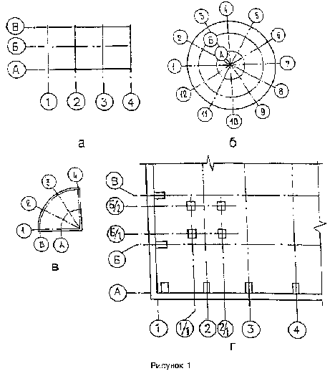
5.7 Позначення координацiй- 5.7 Обозначение координа-
них осей, як правило, наносять ционных осей, как правило, нано-
по лiвiй та нижнiй сторонах пла- сят по левой и нижней сторонам
ну будинку та споруди. При нез- плана здания и сооружения. При
бiжностi координацiйних осей несовпадении координационных осей
протилежних сторiн плану позна- противоположных сторон плана обо-
чення вказаних осей у мiсцях ро- значения указанных осей в местах
зходження додатково наносять по расхождения дополнительно наносят
верхнiй та/або правiй сторонах. по верхней и/или правой сторо-
нам.

5.8 Для окремих елементiв, 5.8 Для отдельных элемен-
якi розташованi мiж координацiй- тов, расположенных между коорди-
ними осями основних несучих кон- национными осями основных несущих
струкцiй, наносять додатковi осi конструкций, наносят дополнитель-
та позначають їх у виглядi дро- ные оси и обозначают их в виде
бу: над рискою вказують позначе- дроби: над чертой указывают обоз-
ння попередньої координацiйної начение предшествующей координа-
осi, пiд рискою - додатковий по- ционной оси; под чертой - допол-
рядковий номер у межах дiлянки нительный порядковый номер в пре-
мiж сумiжними координацiйними делах участка между смежными коо-
осями у вiдповiдностi з рисунком рдинационными осями в соответ-
1 г. ствии с рисунком 1 г.
Допускається координацiйним Допускается координационным
осям фахверкових колон давати осям фахверковых колонн присваи-
цифровi та лiтернi позначення у вать цифровые и буквенные обозна-
продовження позначень осей осно- чения в продолжение обозначений
вних колон без додаткового номе- осей основных колонн без дополни-
ра. тельного номера.

5.9 На зображеннi повторю- 5.9 На изображении повто-
ваного елемента, що прив'язаний ряющегося элемента, привязанного
до кiлькох координацiйних осей, к нескольким координационным
координацiйнi осi позначають вi- осям, координационные оси обозна-
дповiдно до рисунка 2а (при чис- чают в соответствии с рисунком
лi координацiйних осей не бiльше 2а (при числе координационных
трьох), до рисунка 2б (бiльше осей не более трех), c рисунком
трьох координацiйних осей) та до 2б (более трех координационных
рисунка 2в (при усiх лiтерних та осей) и с рисунком 2в (при всех
цифрових координацiйних осях). буквенных и цифровых координа-
ционных осях).

Рисунок 2

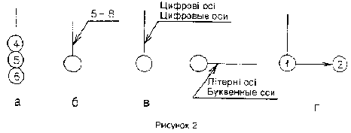

За необхiдностi орiєнтацiю При необходимости ориентацию
координацiйної осi, до якої координационной оси, к которой
прив'язаний елемент, по вiдноше- привязан элемент, по отношению к
нню до сусiдньої осi визначають соседней оси указывают в соответ-
у вiдповiдностi з рисунком 2г. ствии с рисунком 2 г.

5.10 Для позначення коорди- 5.10 Для обозначения коорди-
нацiйних осей блок-секцiй житло- национных осей блок-секций жилых
вих будинкiв застосовують iндекс зданий применяют индекс "с".
"с".
Приклад Пример
I с, 2с, Ас. Бс. 1с, 2с, Ас, Бс

На планах житлових будин- На планах жилых зданий, ско-
кiв, скомпонованих з блок-сек- мпонованных из блок-секций, обоз-
цiй, позначення крайнiх коорди- начения крайних координационных
нацiйних осей блок-секцiй вказу- осей блок-секций указывают без
ють без iндексу у вiдповiдностi индекса в соответствии с рисунком
з рисунком 3. 3.

Рисунок 3

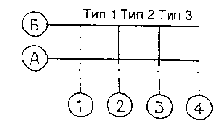

Нанесення розмiрiв, Нанесение размеров, уклонов,
уклонiв, вiдмiток, отметок, надписей
написiв

5.11 Розмiрну лiнiю на її 5.11 Размерную линию на ее
перетинi з виносними лiнiями, пересечении с выносными линиями,
лiнiями контура або осьовими лi- линиями контура или осевыми лини-
нiями обмежують засiчками у виг- ями ограничивают засечками в виде
лядi товстих основних лiнiй зав- толстых основных линий длиной 2-4
довжки 2-4 мм, якi проводять з мм, проводимых с наклоном вправо
нахилом вправо пiд кутом 45 под углом 45 град. к размерной
град.С до розмiрної лiнiї, при линии, при этом размерные линии
цьому розмiрнi лiнiї повиннi ви- должны выступать за крайние выно-
ступати за крайнi виноснi лiнiї сные линии на 1-3 мм.
на 1-3 мм.

При нанесеннi розмiру дiа- При нанесении размера диаме-
метра або радiуса всерединi ко- тра или радиуса внутри окружнос-
ла, а також кутового розмiра ро- ти, а также углового размера раз-
змiрну лiнiю обмежують стрiлка- мерную линию ограничивают стрел-
ми. Стрiлки застосовують також ками. Стрелки применяют также при
при нанесеннi розмiрiв радiусiв нанесении размеров радиусов и
та внутрiшнiх закруглень. внутренних округлений.

5.12 Вiдмiтки рiвнiв (висо- 5.12 Отметки уровней (высо-
ти, глибини) елементiв конструк- ты, глубины) элементов конструк-
цiй, обладнання, трубопроводiв, ций, оборудования, трубопроводов,
повiтроводiв та iн. вiд рiвня воздуховодов и др. от уровня от-
вiдлiку (умовної "нульової" вiд- счета (условной "нулевой" отмет-
мiтки) позначають умовним знаком ки) обозначают условным знаком в
у вiдповiдностi з рисунком 4 та соответствии с рисунком 4 и ука-
вказують у метрах з трьома деся- зывают в метрах с тремя десятич-
тинними знаками, вiдокремленими ными знаками, отделенными от це-
вiд цiлого числа комою. лого числа запятой.

Рисунок 4

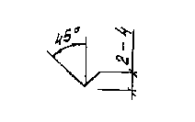

"Нульову" позначку, яку "Нулевую" отметку, принимае-
приймають, як правило, для пове- мую, как правило, для поверхнос-
рхнi якого-небудь елемента кон- ти какого-либо элемента конструк-
струкцiй будинку або споруди, ций здания или сооружения, распо-
розташованої поблизу плануваль- ложенного вблизи планировочной
ної поверхнi землi, вказують поверхности земли, указывают без
без знака; вiдмiтки вище нульо- знака; отметки выше нулевой - со
вої - зi знаком "+", нижче ну- знаком "+", ниже нулевой - со
ьової - зi знаком "-". знаком "-".

На видах (фасадах), розрi- На видах (фасадах), разрезах
зах та перерiзах вiдмiтки вказу- и сечениях отметки указывают на
ють на виносних лiнiях або лiнi- выносных линиях или линиях конту-
ях контуру вiдповiдно до рисунка ра в соответствии с рисунком 5,
5, на планах - у прямокутнику на планах - в прямоугольнике в
вiдповiдно до рисунка 6, за ви- соответствии с рисунком 6, за ис-
нятком випадкiв, про якi домов- ключением случаев, оговоренных в
лено у вiдповiдних стандартах соответствующих стандартах СПДС.
СПДБ.

Рисунок 5

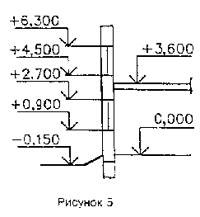

Рисунок 6

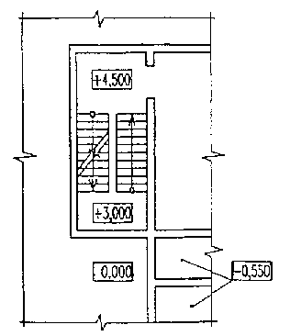

5.13 На планах напрямок ук- 5.13 На планах направление
лону площин вказують стрiлкою, уклона плоскостей указывают стре-
над якою, за необхiдностi, прос- лкой, над которой при необходимо-
тавляють величину уклону у вiд- сти проставляют величину уклона в
сотках вiдповiдно до рисунка 7 процентах в соответствии с рисун-
або у виглядi вiдношення висоти ком 7 или в виде отношения высоты
i довжини (наприклад, 1:7). и длины (например, 1:7).

Рисунок 7

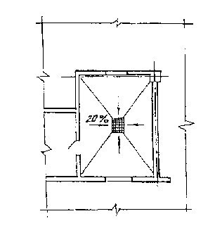

Допускається, за необхiдно- Допускается при необходи-
стi, величину уклону вказувати у мости величину уклона указывать
промiллях, у виглядi десяткового в промиллях, в виде десятичной
дробу з точнiстю до третього дроби с точностью до третьего
знака. На кресленнях i схемах знака. На чертежах и схемах перед
перед розмiрним числом, яке размерным числом, определяющим
визначає величину уклону, нано- величину уклона, наносят знак
сять знак "<", гострий кут яко- "<", острый угол которого должен
го повинен бути направлений у быть направлен в сторону уклона.
сторону уклону. Позначення укло- Обозначение уклона наносят непос-
ну наносять безпосередньо над редственно над линией контура или
лiнiєю контуру або на полицi на полке линии-выноски.
лiнiї-виноски.

5.14 Виноснi написи до ба- 5.14 Выносные надписи к мно-
гатошарових конструкцiй слiд ви- гослойным конструкциям следует
конувати у вiдповiдностi з рису- выполнять в соответствии с рисун-
нком 8. ком 8.

Рисунок 8

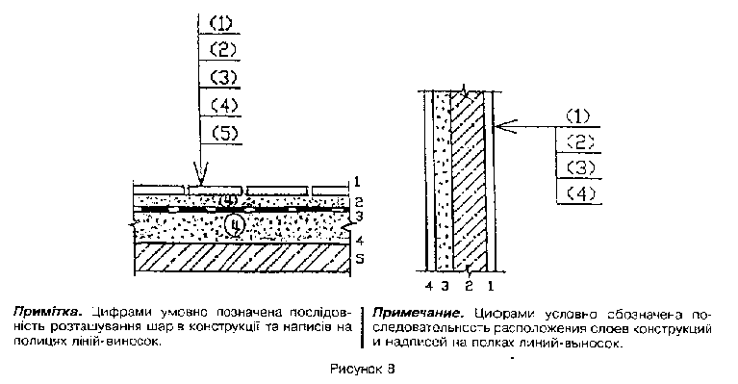

Примітка. На рис.8 цифрами Примечание. На рис.8 цифрами условно
умовно позначена послідов- обозначена последовательность
ність розташування шарів расположения слоев конструк-
конструкції та написів ций и надписей на полках
на полицях ліній-виносок. линий-выносок.

5.15 Номери позицiй (марки 5.15 Номера позиций (марки
елементiв) наносять на полицях элементов) наносят на полках ли-
лiнiй-виносок, якi проводять вiд ний-выносок, проводимых от изоб-
зображення складових частин пре- ражений составных частей предме-
дмета поряд iз зображенням без та, рядом с изображением без ли-
лiнiї-виноски або у межах конту- нии-выноски или в пределах конту-
рiв зображених частин предмета у ров изображенных частей предмета
вiдповiдностi з рисунком 9. в соответствии с рисунком 9.

Рисунок 9

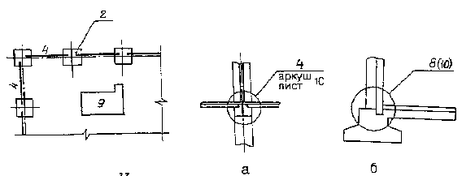

При дрiбномасштабному зоб- При мелкомасштабном изобра-
раженнi лiнiї-виноски закiнчують жении линии-выноски заканчивают
без стрiлки i крапки. без стрелки и точки.

5.16 Розмiр шрифту для поз- 5.16 Размер шрифта для обоз-
начення координацiйних осей та начения координационных осей и
позицiй (марок) повинен бути на позиций (марок) должен быть на
один-два номери бiльший нiж роз- один-два номера больше, чем раз-
мiр шрифту, прийнятого для роз- мер шрифта, принятого для размер-
мiрних чисел на тому самому кре- ных чисел на том же чертеже.
сленнi.

Зображення (розрiзи, Изображения (разрезы, сече-
перерiзи, види, ния, виды, фрагменты)
фрагменти)

5.17 Розрiзи будинку або 5.17. Разрезы здания или со-
споруди позначають арабськи)ми оружения обозначают арабскими ци-
цифрами послiдовно в межах осно- фрами последовательно в пределах
вного комплекту робочих крес- основного комплекта рабочих чер-
лень. тежей.
Самостiйна нумерацiя до- Самостоятельная нумерация
пускається тiльки для розрiзiв допускается только для разрезов
окремих дiлянок будинку, споруди отдельных участков здания, соору-
або установок, всi креслення жения или установок, все чертежи
яких розмiщенi на одному аркушi которых размещены на одном листе
або групi аркушiв i якщо на цих или группе листов и если на этих
кресленнях вiдсутнi посилання на чертежах отсутствуют ссылки на
розрiзи, розташованi на iнших разрезы, расположенные на других
аркушах основного комплекту ро- листах основного комплекта рабо-
бочих креслень. чих чертежей.
Допускається розрiзи позна- Допускается разрезы обозна-
чати великими лiтерами україн- чать прописными буквами русского
ського* алфавiту. алфавита.
-------------------------------
* При проектуваннi на замовлен-
ня країн СНД-лiтерами
росiйського алфавiту

Направлення погляду для ро- Направление взгляда для раз-
зрiзу по плану будинку i споруди реза по плану здания и сооружения
приймають, як правило, знизу принимают, как правило, снизу
вгору та справа налiво. вверх и справа налево.

5.18 Якщо окремi частини 5.18. Если отдельные части
виду (фасаду), плану, розрiзу вида (фасада), плана, разреза
вимагають бiльш детального зоб- требуют более детального изобра-
раження, то додатково виконують жения, то дополнительно выполняют
виноснi елементи - вузли та фра- выносные элементы - узлы и фраг-
гменти. менты.

5.19 При зображеннi вузла 5.19 При изображении узла
вiдповiдне мiсце вiдмiчають на соответствующее место отмечают на
видi (фасадi), планi або розрiзi виде (фасаде), плане или разрезе
замкнутою суцiльною тонкою замкнутой сплошной тонкой линией
лiнiєю, як правило (колом або (как правило, окружностью или
овалом), з позначенням на полицi овалом), с обозначением на полке
лiнiї-виноски порядкового номера линии-выноски порядкового номера
вузла арабською цифрою у вiдпо- узла арабской цифрой в соответ-
вiдностi з рисунком 10. ствии с рисунком 10.

Рисунок 10

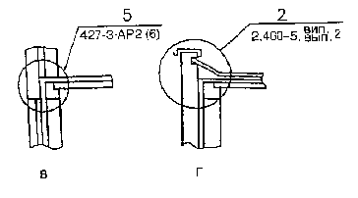

Якщо вузол розмiщено на iн- Если узел помещен на другом
шому аркушi, то номер аркуша листе, то номер листа указывают
вказують пiд полицею лінії-ви- под полкой линии-выноски (рисунок
носки (рисунок 10а) або на 10 а) или на полке линии-выноски
полицi лiнiї-виноски поруч у рядом, в скобках, в соответствии
дужках у вiдповiдностi з рисун- с рисунком 10 б.
ком 10б.
За необхiдностi посилання При необходимости ссылки на
на вузол, який розмiшений в iн- узел, помещенный в другом основ-
шому основному комплектi робочих ном комплекте рабочих чертежей,
креслень, або на типовий вузол или на типовой узел указывают
указують позначення i номер ар- обозначение и номер листа соотве-
куша вiдповiдного основного ком- тствующего основного комплекта
плекту робочих креслень у вiдпо- рабочих чертежей в соответствии с
вiдностi з рисунком 10в або се- рисунком 10в или серию рабочих
рiю робочих креслень типових ву- чертежей типовых узлов и номер
злiв i номер випуску у вiдповiд- выпуска в соответствии с рисунком
ностi з рисунком 10г. 10г.

Рисунок 11

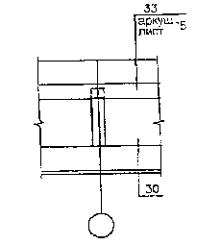

За необхiдностi посилання При необходимости ссылку на
на вузол в перерiзi виконують узел в сечении выполняют в соот-
вiдповiдно до рисунка 12а або ветствии с рисунком 12а или 12б.
12б.

Рисунок 12

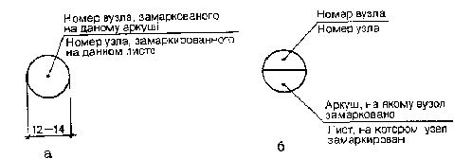

Вузлу, який є повним дзер- Узлу, являющемуся полным зе-
кальним вiдображенням iншого ркальным отражением другого (ос-
(основного) виконання, присвою- новного) исполнения, присваивают
ють той самий порядковий номер, тот же порядковый номер, что и
що й основному виконанню, з до- основному исполнению, с добавле-
данням iндексу "н". нием индекса "н".

5.20 Фрагменти станiв, роз- 5.20 Фрагменты планов, раз-
рiзiв, фасадiв. як правило, вiд- резов, фасадов, как правило, от-
мiчають фiгурною дужкою вiдповi- мечают фигурной скобкой в соотве-
дно до рисунка 13. тствии с рисунком 13.

Рисунок 13

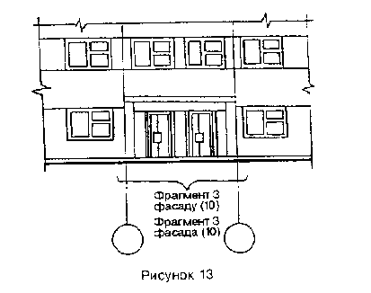

Пiд фiгурною дужкою, а та- Под фигурной скобкой, а так-
кож над вiдповiдним фрагментом же над соответствующим фрагментом
наносять найменування i порядко- наносят наименование и порядковый
вий номер фрагмента. Якщо фраг- номер фрагмента. Если фрагмент
мент розмiщено на iншому аркушi, помещен на другом листе, то дают
то дають посилання на цей ар- ссылку на этот лист.
куш.
Допускається посилання на Допускается ссылку на фраг-
фрагмент розмiщувати на полицi мент помещать на полке линии-вы-
лiнiї-виноски. носки.

5.21 Зображення до осi 5.21 Изображения до оси сим-
симетрiї симетричних планiв i метрии симметричных планов и фа-
фасадiв будинкiв i споруд, схем садов зданий и сооружений, схем
розташування елементiв конструк- расположения элементов конструк-
цiй, планiв розмiщення техноло- ций, планов расположения техноло-
гiчного, енергетичного. санiтар- гического, энергетического, сани-
но-технiчного та iншого обладна- тарно-технического и другого обо-
ння не допускаються. рудования не допускаются.

5.22 Якщо зображення (на- 5.22 Если изображение (нап-
приклад, план) не помiщається ример, план) не помещается на ли-
на аркушi прийнятого формату,то сте принятого формата, то его де-
його дiлять на кiлька дiлянок, лят на несколько участков, разме-
розмiщуючи їх на окремих арку- щая их на отдельных листах.
шах.

У цьому випадку на кожному В этом случае на каждом лис-
аркушi, де показано дiлянку зоб- те, где показан участок изображе-
раження, наводять схему цiлого ния, приводят схему целого изоб-
зображення з необхiдними коорди- ражения с необходимыми координа-
нацiйними осями та умовним поз- ционными осями и условным обозна-
наченням (штриховкою) дiлянки чением (штриховкой) показанного
зображення, яка показана на да- на данном листе участка изображе-
ному аркушi у вiдповiдностi з ния в соответствии с рисунком
рисунком 14. 14.

Рисунок 14

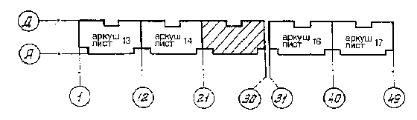

Примiтка до рис.14.Якщо кресле- Примечание к рис.14. Если чертежи
ння дiлянок розмiщенi у рiзних участков помещены в разных
основних комплектах робочих основных комплектах рабочих
креслень,то над номером аркуша чертежей, то над номером листа
вказуютьпозначення вiдповiдного указывают обозначение соответст-
основного комплекту. вующего основного комплекта.
5.23 Якщо плани поверхiв 5.23 Если планы этажей мно-
багатоповерхового будинку мають гоэтажного здания имеют небольшие
невеликi вiдмiнностi один вiд отличия друг от друга, то полнос-
одного, то повнiстю виконують тью выполняют план одного из эта-
план одного з поверхiв, для iн- жей, для других этажей выполняют
ших поверхiв виконують тiльки тi только те части плана, которые
частини плану, якi необхiднi для необходимы для показа отличия от
показу вiдмiнностi вiд плану, плана, изображенного полностью.
зображеного повнiстю.

Пiд найменуванням частково Под наименованием частично
зображеного плану наводять за- изображенного плана приводят за-
пис: "Решту див. план (наймену- пись: "Остальное см. план (наиме-
вання повнiстю зображеного пла- нование полностью изображенного
ну)" плана)".

5.24 У назвах планiв повер- 5.24 В названиях планов эта-
хiв будинку або споруди вказують жей здания или сооружения указы-
вiдмiтку чистої пiдлоги або но- вают отметку чистого пола или но-
мер поверху, або позначення мера этажа, или обозначение соот-
вiдповiдної сiчної площини. ветствующей секущей плоскости.
Приклади Примеры

I План на вiдм. 0.000 1 План на отм. 0,000

2 План 2 - 9 поверхiв 2 План 2-9 этажей

3 План 3 - 3 3 План 3-3

При виконаннi частини плану При выполнении части плана в
у назвi вказують осi, якi обме- названии указывают оси, ограничи-
жують цю частину плану. вающие эту часть плана.

Приклад Пример

План на вiдм. 0.000 мiж План на отм. 0,000 между
осями 1-8 та А-Д осями 1 - 8 и А - Д
Допускається у назвi плану Допускается в названии плана
поверху вказувати призначення этажа указывать назначение поме-
примiщень, розташованих на пове- щений, расположенных на этаже.
рсi.
5.25 У назвах розрiзiв бу- 5.25 В названиях разрезов
динку (споруди) вказують позна- здания (сооружения) указывают
чення вiдповiдної сiчної площи- обозначение соответствующей секу-
ни. щей плоскости.
Приклад Пример
Розрiз 1 -1 Разрез 1-1

5.26 У назвах фасадiв буди- 5.26 В названиях фасадов
нку та споруди вказують крайнi здания и сооружения указывают
осi, мiж якими розташований фа- крайние оси, между которыми рас-
сад. положен фасад.
Приклад Пример
Фасад 1 -12 Фасад 1-12

Основнi написи Основные надписи

5.27 Кожен аркуш графiчного 5.27 Каждый лист графическо-
та текстового документа повинен го и текстового документа должен
мати основний напис та додатковi иметь основную надпись и дополни-
графи до нього. Форми основних тельные графы к ней. Формы основ-
написiв та вказiвки щодо їх за- ных надписей и указания по их за-
повнення наведено у додатку Д. полнению приведены в приложении Д.

5.28 У проектнiй та робочiй 5.28 В проектной и рабочей
документацiї основний напис офо- документации основную надпись
рмлюють: оформляют:

а) на аркушах основних ком- а) на листах основных ком-
плектiв робочих креслень та ос- плектов рабочих чертежей и основ-
новних кресленнях проектної ных чертежах проектной документа-
документацiї - за формою 3; ции - по форме 3;
б) на першому аркушi крес- б) на первом листе чертежей
лень будiвельних виробiв - за строительных изделий - по форме
формою 4: 4;
в) на перших аркушах тек- в) на первых листах тексто-
стових документiв та ескiзних вых документов и эскизных черте-
креслень загальних видiв нетипо- жей общих видов нетиповых изделий
вих виробiв - за формою 5; - по форме 5;
г) на наступних аркушах г) на последующих листах че-
креслень будiвельних виробiв, ртежей строительных изделий, тек-
текстових документiв та ескiзних стовых документов и эскизных чер-
креслень загальних видiв - за тежей общих видов - по форме 6.
формою 6.

Допускається на першому ар- Допускается на первом листе
кушi креслення будiвельного ви- чертежа строительного изделия ос-
робу основний напис виконувати новную надпись выполнять по форме
за формою 5. 5.

5.29 У звiтнiй технiчнiй 5.29 В отчетной технической
документацiї за результатами iн- документации по результатам инже-
женерних вишукувань основний на- нерных изысканий основную надпись
пис оформлюють: оформляют:

а) на листах графiчних до- а) на листах графических до-
кументiв, якi використовують у кументов, используемых в проекти-
проектуваннi як пiдоснову, - за ровании в качестве подосновы - по
формою 3. форме 3;
б) на перших аркушах iнших б) на первых листах других
графiчних i текстових документiв графических и текстовых докумен-
- за формою 5, на наступних ар- тов - по форме 5, на последующих
кушах - за формою 6. листах - по форме 6.
5.30 Розташування основного 5.30 Расположение основной
напису та додаткових граф до надписи и дополнительных граф к
нього, а також розмiрних рамок ней, а также размерных рамок на
на аркушах наведено у додатку листах приведены в приложении Е.
Е.

5.31 Основнi написи, додат- 5.31 Основные надписи, допо-
ковi графи до них i рамки вико- лнительные графы к ним и рамки
нують суцiльними товстими основ- выполняют сплошными толстыми ос-
ними i суцiльними тонкими лiнiя- новными и сплошными тонкими лини-
ми за ГОСТ 2.303 у вiдповiдностi ями по ГОСТ 2.303 в соответствии
з додатком Д. с приложением Д.

5.32 Графiчнi та текстовi 5.32 Графические и текстовые
документи, якi брошурують у виг- документы, брошюруемые в виде то-
лядi тому, альбому, випуску або ма, альбома, выпуска или в другой
iншої видавницької форми, офор- издательской форме, оформляют с
млюють iз титульним аркушем. титульным листом.

Правила виконання титульно- Правила выполнения титульно-
го аркуша наведено у роздiлi 9. го листа приведены в разделе 9.

5.33 Допускається титульний 5.33 Допускается титульный
аркуш не виконувати i не брошу- лист не выполнять и не брошюро-
рувати текстовi робочi документи вать текстовые рабочие документы
невеликого обсягу. У цьому випа- небольшого объема. В этом слу-
дку перший аркуш документа офор- чае первый лист документа офор-
млюють основним написом за фор- мляют основной надписью по форме
мою 3, наступнi - за формою 6. 3, последующие - по форме 6.

6 ПРАВИЛА ВИКОНАННЯ СПЕЦИ- 6 ПРАВИЛА ВЫПОЛНЕНИЯ
ФIКАЦIЙ НА КРЕСЛЕННЯХ СПЕЦИФИКАЦИЙ НА ЧЕРТЕЖАХ

6.1 До схеми розташування 6.1 К схеме расположения
елементiв збiрної конструкцiї, элементов сборной конструкции,
монолiтної залiзобетонної конст- монолитной железобетонной кон-
рукцiї, до креслень установок струкции, к чертежам установок
(блокiв) технологiчного, сані- (блоков) технологического, сани-
тарно-технiчного та iншого об- тарно-технического и другого обо-
ладнання складають специфiкацiю рудования составляют спецификацию
за формою 7 додатка Ж. по форме 7 приложения Ж.

При виконаннi креслень гру- При выполнении чертежей гру-
повим методом складають груповi пповым методом составляют группо-
специфiкацiї за формою 8 додатка вые спецификации по форме 8 при-
Ж. ложения Ж.

6.2 Специфiкацiї будiвель- 6.2 Спецификации строитель-
них виробiв складають за ГОСТ ных изделий составляют по ГОСТ
21.501. 21.501.

7 ПРАВИЛА ВНЕСЕННЯ ЗМIН 7 ПРАВИЛА ВНЕСЕНИЯ ИЗМЕНЕ-
У РОБОЧУ ДОКУМЕНТАЦIЮ, НИЙ В РАБОЧУЮ ДОКУМЕНТА-
ВИДАНУ ЗАМОВНИКУ ЦИЮ, ВЫДАННУЮ ЗАКАЗЧИКУ

7.1 Пiд змiною робочого до- 7.1 Под изменением рабочего
кумента, ранiше виданого замов- документа, ранее выданного заказ-
нику, розумiють будь-яке виправ- чику, понимают любое исправление,
лення, виключення або додання до исключение или добавление в него
нього якихось даних без змiни каких-либо данных без изменения
позначення цього документа. Поз- обозначения этого документа. Обо-
начення документа допускається значение документа допускается
змiнювати тiльки у випадку, коли изменять только в случае, когда
рiзним документам помилково разным документам ошибочно прис-
присвоєнi однаковi позначення воены одинаковые обозначения или
або у позначеннi документа допу- в обозначении документа допущена
щено помилку. ошибка.
7.2 Змiни вносять у оригi- 7.2 Изменения вносят в под-
нал документа. Внесення змiн у линник документа. Внесение изме-
розрахунки не допускається. нений в расчеты не допускается.

7.3 Копiї аркушiв робочої 7.3 Копии измененных, до-
документацiї, якi були змiненi, полнительных или выпущенных вмес-
розробленi додатково або випуще- то замененных листов рабочей до-
нi замiсть замiнених, направля- кументации направляют организаци-
ють органiзацiям, яким ранiше ям, которым ранее были направлены
були направленi копiї документiв копии документов, совместно с
разом з копiями загальних даних копиями общих данных соответству-
вiдповiдного основного комплекту ющего основного комплекта рабочих
робочих креслень, уточнених у чертежей, уточненных в соответ-
вiдповiдностi з 7.5. ствии с 7.5.

7.4 Дозвiл на внесення змiн 7.4 Разрешение на внесение
изменений

7.4.1 Змiну документа вико- 7.4.1 Изменение документа
нують на основi дозволу на вне- выполняют на основании разрешения
сення змiн (далi - дозвiл), на внесение изменений (далее -
складеного за формою 9 додатка разрешение), составленного по фо-
И. рме 9 приложения И.
Дозвiл затверджує керiвник Разрешение утверждает руко-
органiзацiї-розробника документа водитель организации - разработ-
або за його дорученням iнша по- чика документа или по его поруче-
садова особа. нию другое должностное лицо.

7.4.2 Пiдставою для одержа- 7.4.2 Основанием для получе-
ння оригiналiв документiв для ния подлинников документов для
внесення у них змiн є дозвiл. внесения в них изменений служит
разрешение.

7.4.3 Змiни у кожний доку- 7.4.3 Изменения на каждый
мент ("наприклад, основний ком- документ (например, основной ком-
плект робочих креслень, специфi- плект рабочих чертежей, специфи-
кацiю обладнання, виробiв i ма- кацию оборудования, изделий и ма-
терiалiв) оформлюють окремим до- териалов) оформляют отдельным ра-
зволом. зрешением.
Допускається складати один Допускается составлять одно
загальний дозвiл на змiни, якi общее разрешение на изменения,
вносять одночасно у кiлька доку- вносимые одновременно в несколько
ментiв, якщо змiни взаємозв'яза- документов, если изменения взаи-
нi або однаковi для всiх докуме- мосвязаны или одинаковы для всех
нтiв, якi змiнюють. изменяемых документов.

7.5 Внесення змiн 7.5 Внесение изменений

7.5.1 Внесення змiн у ори- 7.5.1 Внесение изменений в
гiнали документiв здiйснюють за- подлинники документов производят
кресленням або пiдчищенням (зми- зачеркиванием или подчисткой
ванням). При цьому враховується (смывкой). При этом учитывают фи-
фiзичний стан оригiналу. зическое состояние подлинника.

7.5.2 Пiсля внесення змiн 7.5.2 После внесения измене-
зображення. лiтери, цифри, знаки ний изображения, буквы, цифры,
повиннi бути чiткими, товщина знаки должны быть четкими, толщи-
лiнiй, величина просвiту тощо на линий, величина просветов и
повиннi бути виконанi за прави- т.п. должны быть выполнены по
лами, передбаченими вiдповiдними правилам, предусмотренным соотве-
стандартами ЄСКД i системою ста- тствующими стандартами ЕСКД и си-
ндартiв "Репрографiя". стемой стандартов "Репрография".

7.5.3 Розмiри, якi змiнюю- 7.5.3 Изменяемые размеры,
ться, слова, знаки, написи тощо слова, знаки, надписи и т.д. за-
закреслюють суцiльними тонкими черкивают сплошными тонкими лини-
лiнiями i поруч проставляють но- ями и рядом проставляют новые да-
вi данi. нные.

7.5.4 При змiнi зображення 7.5.4 При изменении изобра-
(частини зображення) його обво- жения (части изображения) его об-
дять суцiльною тонкою лiнiєю, водят сплошной тонкой линией, об-
яка утворює замкнутий контур, та разующей замкнутый контур, и кре-
хрестоподiбне закреслюють суцi- стообразно перечеркивают сплошны-
льними тонкими лiнiями. Нове зо- ми тонкими линиями. Новое изобра-
браження дiлянки, яка змiнилась, жение измененного участка выпол-
виконують на вiльному полi арку- няют на свободном поле листа или
ша або на iншому аркушi без по- на другом листе без поворотов.
воротiв.

7.5.5 Дiлянкам, якi змiнюю- 7.5.5 Изменяемым или анну-
ться або анулюються, а також до- лируемым, а также дополнительным
датковим дiлянкам зображення участкам изображения присваивают
присвоюють позначення, яке обозначение, состоящее из поряд-
складається з порядкового номера кового номера очередного измене-
чергової змiни документа i через ния документа и через точку поря-
крапку порядкового номера дiлян- дкового номера изменяемого (анну-
ки зображення, що змiнюється лируемого, дополнительного) учас-
(анулюється, розроблюється дода- тка изображения в пределах данно-
тково) у межах даного аркуша. го листа. При этом новому изобра-
При цьому новому зображенню жению измененного участка присва-
змiненої дiлянки присвоюють поз- ивают обозначение изменения заме-
начення змiни зображення, яке ненного изображения.
замiнено.
Якщо нове зображення Если новое изображение изме-
змiненої дiлянки розмiщують на ненного участка размещают на дру-
iншому аркушi, то позначення гом листе, то присвоенное ему
змiни, яке йому присвоєно, збе- обозначение изменения сохраняют и
рiгають i у таблицi змiн цього в таблице изменений этого листа
аркуша не враховують. не учитывают.

7.5.6 Бiля кожної змiни, у 7.5.6 Около каждого измене-
тому числi бiля змiни, виправ- ния, в том числе около изменения,
леної пiдчищенням (змиванням), исправленного подчисткой (смыв-
за межами зображення наносять кой), за пределами изображения
у паралелограмi позначення наносят в параллелограмме обозна-
змiни у вiдповiдностi з рисун- чение изменения в соответствии с
ком 15. рисунком 15.

Рисунок 15

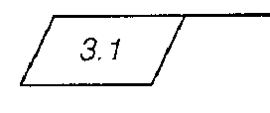

Вiд паралелограма проводять От параллелограмма проводят
суцiльну тонку лiнiю до змiненої сплошную тонкую линию к изменен-
дiлянки. ному участку.

7.5.7 Близько розташованi 7.5.7 Близко расположенные
один вiд одного змiненi розмiри, друг от друга измененные размеры,
слова, знаки, написи тощо обво- слова, знаки, надписи и т.д. об-
дять суцiльною тонкою лiнiєю, водят сплошной тонкой линией, об-
яка утворює замкнутий контур, разующей замкнутый контур, без
без перекреслювання у вiдповiд- перечеркивания в соответствии с
ностi з рисунком 16. рисунком 16.

Рисунок 16

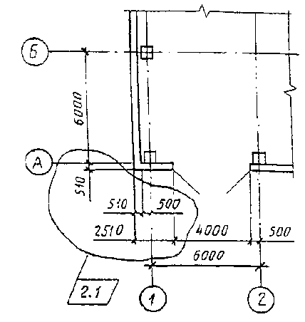

7.5.8 Якщо нове зображення 7.5.8 Если новое изображение
змiненої дiлянки розмiщують на измененного участка помещают на
iншому аркушi, то на замiненому другом листе, то на замененном
зображеннi вказують також номер изображении указывают также номер
аркуша, на якому знаходиться но- листа, на котором находится новое
ве зображення вiдповiдно до ри- изображение в соответствии с ри-
сунка 17. сунком 17.

Рисунок 17

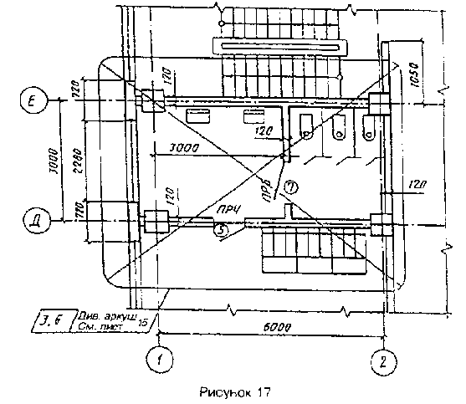

7.5.9 Над новим зображенням 7.5.9 Над новым изображени-
змiненої дiлянки розмiщують у ем измененного участка помещают
паралелограмi позначення змiни в параллелограмме обозначение из-
замiненого зображення, а при па- менения замененного изображения,
ралелограмi вказують: "Замiсть а при параллелограмме указывают:
перекресленого". "Взамен перечеркнутого".
Якщо нове зображення Если новое изображение изме-
змiненої дiлянки розмiщують на ненного участка помещают на дру-
iншому аркушi, то при паралелог- гом листе,то при параллелограмме
рамi вказують: "Замiсть перекре- указывают:"Взамен перечеркнутого
сленого на аркушi (номер аркуша, на листе (номер листа,на котором
на якому знаходиться замiнене находится замененное изображе-
зображення)" у вiдповiдностi з ние)" в соответствии с рисунком
рисунком 18. 18.

Рисунок 18
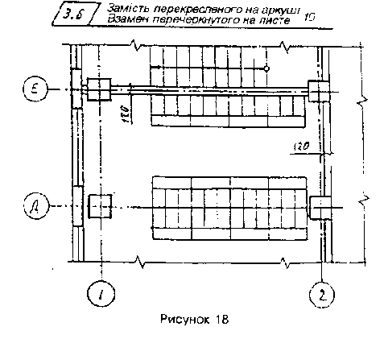
7.5.10 Якщо нове зображення 7.5.10 Если новое изображе-
змiненої дiлянки розмiщують бiля ние измененного участка помещают
замiненої, то їх з'єднують лiнi- около замененного, то их соединя-
ями-виносками з позначенням змi- ют линиями-выносками с обозначе-
ни у вiдповiдностi з рисунком нием изменения в соответствии с
19. рисунком 19.

Рисунок 19

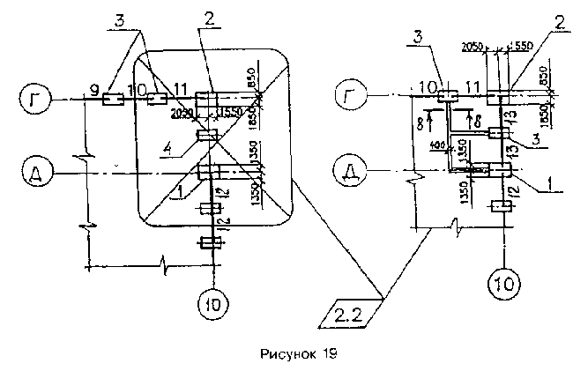
Над додатковим зображенням Над дополнительным изображе-
розмiщують у паралелограмi поз- нием помещают в параллелограмме
начення змiни, а при паралелог- обозначение изменения, а при па-
рамi вказують: "Доповнення" у раллелограмме указывают: "Допол-
вiдповiдностi з рисунком 20. нение" в соответствии с рисунком
20.

Рисунок 20

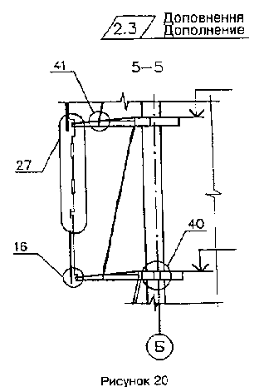
7.5.11 При анулюваннi зоб- 7.5.11 При аннулировании
раження (частини зображення) при изображения (части изображения)
позначеннi змiни вказують "Ану- при обозначении изменения указы-
льовано". вают: "Аннулировано".

7.5.12 Якщо недостатньо мi- 7.5.12 Если недостаточно ме-
сця для внесення змiн або можли- ста для внесения изменений или
ве порушення чiткостi зображення возможно нарушение четкости изоб-
при виправленнi, то виготовляють ражения при исправлении, то изго-
новий оригiнал з урахуванням товляют новый подлинник с учетом
змiн, якi внесено, i зберiгають вносимых изменений и сохраняют
його попереднє позначення. его прежнее обозначение.
Якщо замiнюють або додають Если заменяют или добавляют
один або кiлька аркушiв оригiна- один или несколько листов подлин-
лу, то на них зберiгають iнвен- ника, то на них сохраняют инвен-
тарний номер, наданий оригiна- тарный номер, присвоенный подлин-
лу. нику.
При замiнi усiх аркушiв При замене всех листов под-
оригiналу йому надають новий iн- линника ему присваивают новый ин-
вентарний номер. вентарный номер.

7.5.13 При внесеннi змiн у 7.5.13 При внесении измене-
аркушi основного комплекту робо- ний в листы основного комплекта
чих креслень у вiдомостi робочих рабочих чертежей в ведомости ра-
креслень цього комплекту на ар- бочих чертежей этого комплекта на
кушах загальних даних у графi листах общих данных в графе "При-
"Примiтки" вказують: мечание" указывают:
а) при внесеннi першої змi- а) при внесении первого из-
ни - "Зм. 1". менения - "Изм. 1".
При внесеннi наступних змiн При внесении последующих из-
- додатково черговi номери змiн, менений - дополнительно очередные
вiдокремлюючи їх вiд попереднiх номера изменений, отделяя их от
крапкою з комою. предыдущих точкой с запятой.
Приклад Пример
3м. 1; 2; 3. Изм. 1; 2; 3.

б) на замiнених аркушах при б) на замененных листах при
номерi змiни-"(Зам.)". номере изменения - "(Зам.)".
Приклад Пример
3м. 1 (Зам.) Изм. 1 (Зам.)

в) на анульованих аркушах в) на аннулированных листах
при номерi змiни - "Анульова- при номере изменения - "Аннулиро-
ний" ван".
Приклад Пример
3м. 1 (Анульований) Изм. 1 (Аннулирован)

г) на додаткових аркушах г) на дополнительных листах
при номерi змiни-"(Нов.)" при номере изменения - "(Нов.)"
Приклад Пример
3м. 1 (Нов.) Изм. 1 (Нов.)

7.5.14 Якщо до основного 7.5.14 Если в основной ком-
комплекту робочих креслень вклю- плект рабочих чертежей включают
чають додатковi аркушi, то їм дополнительные листы, то им прис-
надають черговi порядковi номери ваивают очередные порядковые но-
i записують до продовження вiдо- мера и записывают в продолжение
мостi робочих креслень вiдповiд- ведомости рабочих чертежей соот-
ного основного комплекту. ветствующего основного комплек-
та.
При нестачi мiсця у вiдомо- При недостатке места в ведо-
стi робочих креслень для запису мости рабочих чертежей для записи
додаткових аркушiв продовження дополнительных листов продолжение
вiдомостi переносять на перший з ведомости переносят на первый из
додаткових аркушiв. При цьому у дополнительных листов. При этом в
кiнцi вiдомостi робочих крес- конце ведомости рабочих чертежей,
лень, розмiщеної у "Загальних помещенной в "Общих данных", де-
даних", роблять запис: лают запись:
"Продовження вiдомостi див. "Продолжение ведомости см.
на аркушi (номер аркуша)", а над на листе (номер листа)", а над
вiдомiстю на додатковому аркушi ведомостью на дополнительном лис-
розмiщують заголовок: "Вiдомiсть те помещают заголовок: "Ведомость
робочих креслень основного ком- рабочих чертежей основного ком-
плекту (Продовження)". плекта (Продолжение)".
Номери i найменування ану- Номера и наименования анну-
льованих аркушiв у вiдомостi ро- лированных листов в ведомости ра-
бочих креслень закреслюють. бочих чертежей зачеркивают.
При заміні найменувань При изменении наименований
аркушів вносять відповідні листов вносят соответствующие из-
зміни в графу "Найменування" менения в графу "Наименование".

7.5.15 При змiнi загальної 7.5.15 При изменении общего
кiлькостi аркушiв документа на количества листов документа на
його першому аркушi в основний его первом листе в основной над-
напис вносять вiдповiднi змiни в писи вносят соответствующие изме-
графу "Аркушiв". нения в графу "Листов".

7.5.16 При виконаннi додат- 7.5.16 При выполнении допол-
кових i анулюваннi ранiш викона- нительных и аннулировании ранее
них документiв, якi додаються, выполненных прилагаемых докумен-
вносять виправлення у вiдомiсть тов вносят исправления в ведо-
документiв, на якi посилаються i мость ссылочных и прилагаемых до-
якi додаються, вiдповiдного ос- кументов соответствующего основ-
новного комплекту робочих крес- ного комплекта рабочих чертежей.
лень.

7.5.17 При виконаннi додат- 7.5.17 При выполнении допол-
кових i анулюваннi ранiш викона- нительных и аннулировании ранее
них основних комплектiв робочих выполненных основных комплектов
креслень вносять виправлення у рабочих чертежей вносят исправле-
вiдомiсть основних комплектiв ния в ведомость основных комплек-
робочих креслень. тов рабочих чертежей.

7.5.18 Змiни, внесенi в 7.5.18 Изменения, внесенные
оригiнал, вказують у таблицi в подлинник, указывают в таблице
змiн, розмiщенiй у основному на- изменений, помещенной в основной
писi. надписи.
Допускається таблицю змiн Допускается таблицу измене-
розмiщувати за межами основного ний помещать вне основной надписи
напису (над ним або злiва вiд (над ней или слева от нее) по той
нього) за тiєю самою формою. же форме.
7.5.19 В таблицi змiн вказу- 7.5.19 В таблице изменений
ють: указывают:
а) у графi "Зм." - поряд- а) в графе "Изм." - порядко-
ковий номер змiни документа; вый номер изменения документа;
б) у графi "Кiльк. дiл." - б) в графе "Кол. уч." - ко-
кiлькiсть дiлянок зображення, личество изменяемых участков изо-
якi змiнюються, на даному аркушi бражения на данном листе в преде-
у межах чергової змiни. лах очередного изменения;
в) у графi "Аркуш" - на ар- в) в графе "Лист" - на лис-
кушах, випущених замiсть замiне- тах, выпущенных вместо заменен-
них, - "Зам", на аркушах, добав- ных, - "Зам.", на листах, добав-
лених знову, - "Нов". ленных вновь, - "Нов.".
При замiнi усiх аркушiв При замене всех листов под-
оригiналу (при черговому поряд- линника (при очередном порядковом
ковому номерi змiни документа) номере изменения документа) на
на першому аркушi у графi "Ар- первом листе в графе "Лист" ука-
куш" вказують "Усi". При цьому зывают "Все". При этом таблицу
таблицю змiн на iнших аркушах изменений на других листах этого
цього оригiналу не заповнюють. подлинника не заполняют.
В iнших випадках у графi В остальных случаях в графе
"Аркуш" ставлять прочерк: "Лист" ставят прочерк;
г) у графi " док." - поз- г) в графе "N док." - обоз-
начення дозволу: начение разрешения;
д) у графi "Пiдп." - пiдпис д) в графе "Подп." - подпись
особи, вiдповiдальної за вiр- лица, ответственного за правиль-
нiсть внесення змiни (пiдпис ность внесения изменения (подпись
особи, вiдповiдальної за нормо- лица, ответственного за нормокон-
контроль, проставляють на полi троль, проставляют на поле для
для пiдшивання аркуша); подшивки листа);
е) у графi "Дата" - дату е) в графе "Дата" - дату
внесення змiни. внесения изменения.

7.5.20 У таблицi змiн не 7.5.20 В таблице изменений
враховують виправлення, внесенi не учитывают исправления, внесен-
у вiдомостi аркуша загальних да- ные в ведомости листа общих дан-
них у зв'язку з внесенням змiн у ных в связи с внесением изменений
аркушi основного комплекту i до- в листы основного комплекта и
кументи, якi додаються. прилагаемые документы.

7.5.21 При внесеннi змiн у 7.5.21 При внесении измене-
текстовi документи рекомендуєть- ний в текстовые документы рекоме-
ся виконувати таблицю реєстра- ндуется выполнять таблицу регис-
цiї змiн за формою 10 додатка К. трации изменений по форме 10 при-
Таблицю реєстрацiї змін розмі- ложения К. Таблицу регистрации
щують на титульному аркуші изменений размещают на титульном
текстового документа. листе текстового документа.

7.5.22 Значнi змiни у тек- 7.5.22 Значительные измене-
стових документах вносять одним ния в текстовых документах вносят
iз таких способiв: одним из следующих способов:

а) замiною усiх або окремих а) заменой всех или отдель-
аркушiв документа: ных листов документа;
б) шляхом випуску нових до- б) путем выпуска новых допо-
даткових аркушiв. лнительных листов.
При змiнi оригiналiв тек- При изменении подлинников
стових документiв допускається текстовых документов допускается
при доданнi нового аркуша нада- при добавлении нового листа прис-
вати йому номер попереднього ар- ваивать ему номер предыдущего ли-
куша з додаванням чергової ста с добавлением очередной араб-
арабської цифри, вiдокремлюючи ской цифры, отделяя ее от преды-
її вiд попередньої крапкою. дущей точкой.

Приклад - 3.1 Пример - 3.1
У цьому випадку на першому В этом случае на первом лис-
аркушi змiнюють загальну кiль- те изменяют общее количество лис-
кiсть аркушiв. тов.
У текстових документах, якi В текстовых документах, со-
мiстять, в основному, суцiльний держащих в основном сплошной
текст, допускається при додаван- текст, допускается при добавлении
нi нового пункту надавати йому нового пункта присваивать ему но-
номер попереднього пункту з до- мер предыдущего пункта с добавле-
даванням чергової малої лiтери нием очередной строчной буквы ру-
українського*/ алфавiту, а при сского алфавита, а при аннулиро-
анулюваннi пункту - зберiгати вании пункта - сохранять номера
номери наступних пунктiв. последующих пунктов.

7.5.23 При анулюваннi або 7.5.23 При аннулировании или
замiнi документа всi анульованi замене документа все аннулирован-
i замiненi аркушi оригiналу хре- ные и замененные листы подлинника
стоподiбно перекреслюють суцiль- крестообразно перечеркивают спло-
ними тонкими лiнiями i простав- шными тонкими линиями и простав-
ляють штамп за формою 11 додат- ляют штамп по форме 11 приложения
ка Л. Л.

8 ПРАВИЛА ПРИВ'ЯЗКИ 8 ПРАВИЛА ПРИВЯЗКИ РАБОЧЕЙ
РОБОЧОЇ ДОКУМЕНТАЦIЇ ДОКУМЕНТАЦИИ

8.1 Робоча документацiя - 8.1 Рабочая документация -
типовi проекти, типовi проектнi типовые проекты, типовые проек-
рiшення (призначенi для прив'яз- тные решения (предназначенные для
ки) i робоча документацiя повто- привязки) и рабочая документация
рного застосування пiдлягає повторного применения подлежат
прив'язцi до конкретного майдан- привязке к конкретной площадке
чика будiвництва. На кожному ар- строительства. На каждом листе
кушi документацiї, яку прив'язу- привязываемой документации ставят
ють, ставлять штамп прив'язки штамп привязки в соответствии с
вiдповiдно до додатка М: приложением М:
а) на першому аркушi - за а) на первом листе - по фор-
формою 12: ме 12;
б) на наступних аркушах - б) на последующих листах -
за формою 13. по форме 13.

8.2 Обкладинки та титульнi 8.2 Обложки и титульные лис-
аркушi основних комплектiв робо- ты основных комплектов рабочих
чих креслень типових проектiв чертежей типовых проектов (типо-
(типових проектних рiшень), ви- вых проектных решений), изданных
даних полiграфiчно у виглядi в виде альбомов и выпусков, не
альбомiв i випускiв, не прив'я- привязывают и заказчику не напра-
зують i замовнику не направля- вляют.
ють.

8.3 Штамп прив'язки нано- 8.3 Штамп привязки наносят
сять на вiльному полi аркуша, на свободном поле листа, предпоч-
переважно над основним написом тительно над основной надписью
або злiва вiд нього. или слева от нее.

8.4 Допускається не наноси- 8.4 Допускается не наносить
ти штамп прив'язки на незмiннi штамп привязки на неизменяемые
робочi креслення конструкцiй, рабочие чертежи конструкций, из-
виробiв та вузлiв у випадку їх делий и узлов в случае их повтор-
повторного використання органі- ного применения организацией,
зацiєю, яка здiйснила розробку осуществившей разработку и утвер-
та затвердження цих креслень. ждение этих чертежей. Указанные
Вказанi робочi креслення рабочие чертежи записывают в раз-
записують у роздiл документiв, дел прилагаемых документов без
якi додаються, без змiни позна- изменения обозначения.
чення.
-------------------------------
* При проектуваннi на замовлення
країн СНД - лiтерами росiйсь-
кого алфавiту

8.5 Змiни при прив'язцi 8.5 Изменения при привязке
вносять вiдповiдно до вносят в соответствии с
7.5.1-7.5.4; 7.5.14-7.5.17 та з 7.5.1-7.5.4, 7.5.14-7.5.17 и с
урахуванням таких додаткових ви- учетом следующих дополнительных
мог: требований:
а) якшо дiлянок зображення, а) если изменяемых участков
якi змiнюються, двi i бiльше, то изображения два и более, то им
їм надають порядковi номери, якi присваивают порядковые номера,
проставляють римськими цифрами которые проставляют римскими циф-
на полицi лiнiї-виноски вiдповi- рами на полке линии-выноски в со-
дно до рисунка 21: ответствии с рисунком 21;

Рисунок 21

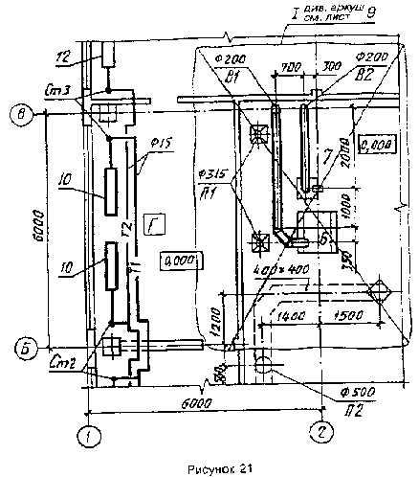

б) над змiненою дiлянкою б) над измененным участком
вказують римською цифрою поряд- указывают римской цифрой порядко-
ковий номер дiлянки зображення, вый номер изменяемого участка
яка змiнюється, i напис "Замiсть изображения и надпись "Взамен пе-
перекресленого" вiдповiдно до речеркнутого" в соответствии с
рисунка 22. рисунком 22.

Рисунок 22

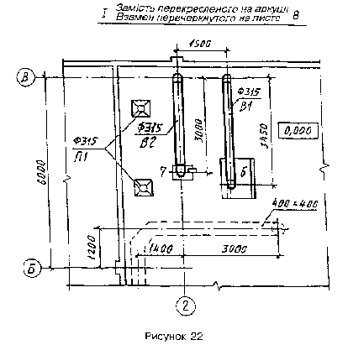

Якщо нове зображення (час- Если новое изображение
тину зображення) розмiщують на (часть изображения) помещают на
iншому аркушi, то на замiненому другом листе, то на замененном
зображеннi вказують також номер изображении указывают также номер
аркуша, на якому знаходиться но- листа, на котором находится новое
ве зображення. изображение.

8.6 Основнi написи на арку- 8.6 Основные надписи на лис-
шах документацiї, яку прив'язу- тах привязываемой документации,
ють, виданої у виглядi альбомiв изданной в виде альбомов и выпус-
та випускiв, залишають без ков, оставляют без изменения.
змiн.
8.7 Змiни при прив'язцi 8.7 Изменения при привязке
рекомендується вносити в один рекомендуется вносить в один эк-
екземпляр документа, який буде у земпляр документа, являющийся в
майбутньому оригiналом, з якого дальнейшем подлинником, с которо-
виготовляють копiї. го изготовляют копии.

8.8 Анульованi аркушi вик- 8.8 Аннулированные листы ис-
лючають з прив'язаної докумен- ключают из привязанной документа-
тацiї без змiни загальної нуме- ции без изменения общей нумерации
рацiї аркушiв. листов.

9 ПРАВИЛА ОФОРМЛЕННЯ 9 ПРАВИЛА ОФОРМЛЕНИЯ
ЗБРОШУРОВАНОЇ СБРОШЮРОВАННОЙ
ДОКУМЕНТАЦIЇ ДОКУМЕНТАЦИИ

9.1 Кожний зброшурований 9.1 Каждый сброшюрованный
документ оформлюють обкладинкою документ оформляют обложкой по
за формою 14, наведеною в додат- форме 14, приведенной в приложе-
ку Н. Обкладинку не нумерують i нии Н. Обложку не нумеруют и не
не включають у загальну кiль- включают в общее количество стра-
кiсть сторiнок. ниц.
9.2 Першим аркушем тексто- 9.2 Первым листом текстового
вого (графiчного) документа або (графического) документа или нес-
кiлькох зброшурованих документiв кольких сброшюрованных документов
є титульний аркуш. Титульний ар- является титульный лист. Титуль-
куш виконують за формою 15 дода- ный лист выполняют по форме 15
тка П. Приклад заповнення титу- приложения П. Пример заполнения
льного аркуша наведено у додатку титульного листа приведен в
Р. приложении Р.

9.3 Усi аркушi зброшурова- 9.3 Все листы сброшюрованно-
ного документа, починаючи з ти- го документа, начиная с титульно-
тульного, повиннi мати крiзну го, должны иметь сквозную нумера-
нумерацiю сторiнок. При цьому цию страниц. При этом титульный
титульний аркуш не нумерують. лист не нумеруют.
Номер сторiнки на аркушах Номер страницы на листах те-
текстових i графiчних документiв кстовых и графических документов
вказують у правому верхньому ку- указывают в правом верхнем углу
тку робочого поля аркуша. рабочего поля листа.
Крiм того, в основному на- Кроме того, в основной над-
писi текстових та графiчних до- писи текстовых и графических до-
кументiв, включених у том, аль- кументов, включенных в том, аль-
бом або випуск та тих, якi мають бом или выпуск и имеющих самосто-
самостiйне позначення, вказують ятельное обозначение, указывают
порядкову нумерацiю аркушiв у порядковую нумерацию листов в
межах документа з одним позначе- пределах документа с одним обоз-
нням. начением.

9.4 При комплектуваннi кi- 9.4 При комплектовании нес-
лькох документiв у виглядi тому, кольких документов в виде тома,
альбому або випуску пiсля титу- альбома или выпуска после титуль-
льного аркуша наводять "Змiст", ного листа приводят "Содержание",
який виконують за формою 2. которое выполняют по форме 2
Перший аркуш "Змiсту" офор- Первый лист "Содержания"
млюють основним написом за фор- оформляют основной надписью по
мою 5, наступнi - за формою 6. форме 5 , последующее - по форме
"Змiсту" надають позначення, яке 6. "Содержанию" присваивают обоз-
складається з позначення докуме- начение, состоящее из обозначения
нта та шифру "З". документа и шифра "С".
Приклад Пример
2345-ГТ.З, 2345-11-КЖ.IЗ: 2345-ГТ.С, 2345-11-КЖ.ИС,
2345-11-ТХ.НЗ 2345-11-ТХ.НС

9.5 Титульнi аркушi робочих 9.5 Титульные листы проек-
документiв оформляють пiдписа- тных документов оформляют подпи-
ми: сями:
а) керiвника або головного а) руководителя или главного
iнженера органiзацiї; инженера организации;
б) головного iнженера (ар- б) главного инженера (архи-
хiтектора) проекту. тектора) проекта.
Титульнi аркушi робочих до- Титульные листы рабочих до-
кументiв оформлюють пiдписом кументов оформляют подписью отве-
вiдповiдальної особи - головного тственного лица - главного инже-
iнженера (архiтектора) проекту. нера (архитектора) проекта.

Титульний аркуш звiтної Титульный лист отчетной изы-
вишукувальної документацiї офор- скательской документации оформля-
млюють з урахуванням додаткових ют с учетом дополнительных требо-
вимог вiдповiдних будiвельних ваний соответствующих строитель-
норм i правил. ных норм и правил.
9.6 Склад проекту вiдповiд- 9.6 Состав проекта, согласно
но до 4.1.2 наводять у вiдомос- 4.1.2, приводят в ведомости, вы-
тi, яку виконують за формою 16 полняемой по форме 16 приложения
додатка С. C.
У вiдомостi наводять послi- В ведомости приводят после-
довний перелiк томiв проектної довательный перечень томов проек-
документацiї. тной документации.
Перший аркуш вiдомостi офо- Первый лист ведомости офор-
рмлюють основним написом за фор- мляют основной надписью по форме
мою 5, наступнi - за формою 6. 5 , последующие - по форме 6.
Вiдомостi надають позначен- Ведомости присваивают обоз-
ня, яке складається з базового начение, состоящее из базового
позначення документа, i через обозначения документа и через де-
дефiс - шифру "СП". фис - шифра "СП".
Приклад Пример
2345-СП 2345-СП

|
Додаток А | Приложение А
(рекомендований) | (рекомендуемое)
|
|
Марки основних комплектів | Марки основных комплектов
робочих креслень | рабочих чертежей
|
Таблиця
А.1
Таблица
----------------------------------------------------------------------
| Найменування основного | | |
| комплекту робочих креслень | | |
| Наименование основного | Марка | Примечание |
| комплекта рабочих чертежей | | |
|--------------------------------------------------------------------|
| Технологія виробницта | | |
| Технология производства | ТХ | - |
|--------------------------------------------------------------------|
| Технологічні | |При об'єднанні робочих крес- |
| комунікації | |лень всіх технологічних |
| | |комунікацій |
| Технологические | ТК |При объединении рабочих |
| коммуникации | |чертежей всех технологических|
| | |коммуникаций |
|--------------------------------------------------------------------|
| Генеральний план та | |При об'єднанні робочих крес- |
| споруди транспорту | |лень генерального плану и |
| | |споруд транспорту |
| Генеральный план и | ГТ |При объединении рабочих |
| сооружения транспорта | |чертежей генерального плана |
| | |и сооружений транспорта |
|--------------------------------------------------------------------|
| Генеральний план | | - |
| Генеральный план | ГП | |
|--------------------------------------------------------------------|
| Архітектурні рішення | | |
| Архитектурные решения | АР | - |
|--------------------------------------------------------------------|
| Інтер'єри | АІ* |Робочі креслення можуть бути |
| | |об'єднані з основним комплек-|
| | |том марки АР або АБ* |
| Интерьеры | АИ |Рабочие чертежи могут быть |
| | |объединены с основным |
| | |комплектом марки АР или АС |
|--------------------------------------------------------------------|
| Конструкції залізобетонні | КЗ* | |
| Конструкции железобетонные | КЖ | - |
|--------------------------------------------------------------------|
| Конструкції дерев'яні | | |
| Конструкции деревянные | КД | - |
----------------------------------------------------------------------
Продовження таблиці далі
Продолжение таблицы следует

Продовження таблиці
А.1
Продолжение таблицы
----------------------------------------------------------------------
| Найменування основного | | |
| комплекту робочих креслень | | |
| Наименование основного | Марка | Примечание |
| комплекта рабочих чертежей | | |
|--------------------------------------------------------------------|
| Архітектурно-будівельні | АБ* |При об'єднанні робочих крес- |
| рішення | |лень архітектурних вирішень |
| | |та будівельних конструкцій |
| Архитектурно-строительные | АС |При объединении рабочих |
| решения | |чертежей архитектурных |
| | |решений и строительных |
| | |конструкций |
|--------------------------------------------------------------------|
| Конструкції металеві деталі-| | |
| ровочні | | |
| Конструкции металлические | КМД | - |
| деталировочные | | |
|--------------------------------------------------------------------|
| Водопровід та каналізація | | |
| Водопровод и канализация | ВК | - |
|--------------------------------------------------------------------|
| Опалення, вентиляція та | | |
| кондиціонування | | |
| Отопление, вентиляция и | ОВ | - |
| кондиционирование | | |
|--------------------------------------------------------------------|
| Тепломеханічні рішення | | |
| котельних | | |
| Тепломеханические решения | ТМ | - |
| котельных | | |
|--------------------------------------------------------------------|
| Повітропостачання | ПП* | |
| Воздухоснабжение | ВС | - |
|--------------------------------------------------------------------|
| Пилевидалення | | |
| Пылеудаление | ПУ | - |
|--------------------------------------------------------------------|
| Холодопостачання | ХП* | |
| Холодоснабжение | ХС | - |
|--------------------------------------------------------------------|
| Газопостачання (внутрішні | ГПВ* | |
| пристрої) | | |
| Газоснабжение (внутренние | ГСВ | - |
| устройства) | | |
|--------------------------------------------------------------------|
| Силове електрообладнання | ЕМ* | |
| Силовое электрооборудование | ЭМ | - |
|--------------------------------------------------------------------|
| Електричне освітлення | ЕО | |
| (внутрішнє) | | |
| Электрическое освещение | ЭО | - |
| (внутреннее) | | |
----------------------------------------------------------------------
Продовження таблиці далі
Продолжение таблицы следует
Продовження таблиці
А.1
Продолжение таблицы
----------------------------------------------------------------------
| Найменування основного | | |
| комплекту робочих креслень | | |
| Наименование основного | Марка | Примечание |
| комплекта рабочих чертежей | | |
|--------------------------------------------------------------------|
| Системи зв'язку | СЗ* | |
| Системы связи | СС | - |
|--------------------------------------------------------------------|
| Радіозв'язок, радіомовлення | | |
| і телебачення | | |
| Радиосвязь, радиовещание и | РТ | - |
| телевидение | | |
|--------------------------------------------------------------------|
| Пожежогасіння | ПГ* | |
| Пожаротушение | ПТ | - |
|--------------------------------------------------------------------|
| Пожежна сигналізація | | |
| Пожарная сигнализация | ПС | - |
|--------------------------------------------------------------------|
| Охоронна та охоронно- | | |
| пожежна сигналізація | | |
| Охранная и охранно-пожарная | ОС | - |
| сигнализация | | |
|--------------------------------------------------------------------|
| Гідротехнічні рішення | | |
| Гидротехнические решения | ГР | - |
|--------------------------------------------------------------------|
| Автоматизація... | |Три крапки замінюють найме- |
| | |нуванням та маркою відповід- |
| | |ного основного комплекту ро- |
| | |бочих креслень |
| Автоматизация... | А... |Многоточие заменяют наимено- |
| | |ванием и маркой соответству- |
| | |ющего основного комплекта |
| | |рабочих чертежей |
|--------------------------------------------------------------------|
| Автоматизація комплексна | |При об'єднанні робочих крес- |
| | |лень різних технологічних |
| | |процесів та інженерних систем|
| Автоматизация комплексная | АК |При объединении рабочих чер- |
| | |тежей различных технологиче- |
| | |ских процессов и инженерных |
| | |систем |
|--------------------------------------------------------------------|
| Антикорозійний захист конст-| | |
| рукцій будинків, споруд | | |
| Антикоррозионная защита | АЗ | - |
| конструкций зданий, | | |
| сооружений | | |
----------------------------------------------------------------------
Продовження таблиці далі
Продолжение таблицы следует

Продовження таблиці
А.1
Продолжение таблицы
----------------------------------------------------------------------
| Найменування основного | | |
| комплекту робочих креслень | | |
| Наименование основного | Марка | Примечание |
| комплекта рабочих чертежей | | |
|--------------------------------------------------------------------|
| Антикорозійний захист техно-| | |
| логічних апаратів, газохо- | | |
| дів і трубопроводів | | |
| Антикоррозионная защита | АЗО | - |
| технологических аппаратов, | | |
| газоходов и трубопроводов | | |
|--------------------------------------------------------------------|
| Теплова ізоляція обладнання | ТІ* | |
| і трубопроводів | | |
| Тепловая изоляция | ТИ | - |
| оборудования и трубопроводов| | |
|--------------------------------------------------------------------|
| Автомобільні дороги | | |
| Автомобильные дороги | АД | - |
|--------------------------------------------------------------------|
| Залізничні колії | ЗК | |
| Железнодорожные пути | ПЖ | - |
|--------------------------------------------------------------------|
| Споруди транспорту | |При об'єднанні робочих крес- |
| | |лень автомобільних, залізнич-|
| | |них та інших шляхів |
| Сооружения транспорта | ТР |При объединении рабочих |
| | |чертежей автомобильных, |
| | |железных и других дорог |
|--------------------------------------------------------------------|
| Зовнішні мережі | ЗВ* | |
| водопостачання | | |
| Наружные сети водоснабжения | НВ | - |
|--------------------------------------------------------------------|
| Зовнішні мережі каналізації | ЗК* | |
| Наружные сети канализации | НК | - |
|--------------------------------------------------------------------|
| Зовнішні мережі водопоста- | ЗВК* |При об'єднанні робочих крес- |
| чання і каналізації | |лень зовнішніх мереж водо- |
| | |постачання та каналізації |
| Наружные сети водоснабжения | НВК |При объединении рабочих |
| и канализации | |чертежей наружных сетей |
| | |водоснабжения и канализации |
|--------------------------------------------------------------------|
| Тепломеханічні рішення | | |
| теплових мереж | ТМ | |
| Тепломеханические решения | ТС | - |
| тепловых сетей | | |
|--------------------------------------------------------------------|
| Зовнішні газопроводи | ГПЗ* | |
| Наружные газопроводы | ГСН | - |
----------------------------------------------------------------------
Закінчення таблиці далі
Окончание таблицы следует

Закінчення таблиці
А.1
Окончание таблицы
----------------------------------------------------------------------
| Найменування основного | | |
| комплекту робочих креслень | | |
| Наименование основного | Марка | Примечание |
| комплекта рабочих чертежей | | |
|--------------------------------------------------------------------|
| Зовнішнє електроосвітлення | ЕЗ* | |
| Наружное электроосвещение | ЭН | - |
|--------------------------------------------------------------------|
| Електропостачання | ЕП* | |
| Электроснабжение | ЭС | - |
|--------------------------------------------------------------------|
| Примітка. За необхідності можуть бути призначені додаткові марки |
| основних комплектів робочих креслень. При цьому для марок застосо- |
| вують великі літери (не бльше трьох) українського алфавіту*, що |
| відповідають, як правило, початковим літерам найменування основного|
| комплекту робочих креслень. |
| Примечание. При необходимости могут быть назначены дополнительные |
| марки основных комплектов рабочих чертежей. При этом для марок |
| применяют прописные буквы (не более трех) русского алфавита, |
| соответствующие, как правило, начальным буквам наименования основ- |
| ного комплекта рабочих чертежей |
----------------------------------------------------------------------

------------------------
* При проектуванні на замовлення країн СНД застосовують російсько-
мовні найменування марок.

Додаток Б Приложение Б
(обов'язковий) (обязательное)

ВIДОМОСТI ЗАГАЛЬНИХ ДАНИХ ВЕДОМОСТИ ОБЩИХ ДАННЫХ
ЗА РОБОЧИМИ КРЕСЛЕННЯМИ ПО РАБОЧИМ ЧЕРТЕЖАМ

Форма 1 - Вiдомiсть робочих Форма 1 - Ведомость рабочих
креслень основного чертежей основного
комплекту комплекта

-- \-----------------------------------------------------------------
| |Аркуш | Найменування | Примітка |
15 | |Лист | Наименование | Примечание |
---\----------------------------------------------------------------|
8 | | | | |
---\----------------------------------------------------------------|
| | /\ | |
|------------------------/\/ \ / -------------------------|
| 15 | 140 \/ | 30 |
/------/------------------------------------/---------------/
| 185 |
/-----------------------------------------------------------/

Вказiвки щодо заповнення вiдо- Указания по заполнению ведомости
мостi робочих креслень основ- рабочих чертежей основного
ного комплекту комплекта

У вiдомостi робочих крес- В ведомости рабочих чертежей
лень основного комплекту вказу- основного комплекта указывают:
ють:
а) у графi "Аркуш" - поряд- а) в графе "Лист" - порядко-
ковий номер аркуша основного ко- вый номер листа основного компле-
мплекту робочих креслень; кта рабочих чертежей;
б) у графi "Найменування" - б) в графе "Наименование" -
найменування зображень, розмiще- наименование изображений, помеще-
них на аркушi, у точнiй вiдповi- нных на листе, в точном соответс-
дностi з найменуваннями, наведе- твии с наименованиями, приведен-
ними в основному написi аркуша; ными в основной надписи лис-
та;
в) у графi "Примiтка" - до- в) в графе "Примечание" -
датковi вiдомостi, наприклад, дополнительные сведения, напри-
про змiни, якi вносять у робочi мер, об изменениях, вносимых в
креслення основного комплекту. рабочие чертежи основного ком-
плекта.

Вказiвки щодо заповнення Указания по заполнению ведомости-
вiдомостей специфiкацiй спецификаций

У вiдомостi специфiкацiй В ведомости спецификаций
вказують: указывают:
а) у графi "Аркуш" - номер а) в графе "Лист" - номер
аркуша основного комплекту робо- листа основного комплекта рабочих
чих креслень, на якому розмiщена чертежей, на котором помещена
специфiкацiя; спецификация;
б) у графi "Найменування" - б) в графе "Наименование" -
найменування специфiкацiї у точ- наименование спецификации в точ-
нiй вiдповiдностi з її наймену- ном соответствии с ее наименова-
ванням, вказаним на кресленнi: нием, указанным на чертеже;
в) у графi "Примiтка" - до- в) в графе "Примечание" -
датковi вiдомостi, у т.ч. про дополнительные сведения, в том
змiни, якi вносять у специфiка- числе об изменениях, вносимых в
цiю. спецификации.

Форма 2 - Вiдомiсть основних Форма 2 - Ведомость основных
комплектiв робочих комплектов рабочих
креслень чертежей
Вiдомiсть документiв, Ведомость ссылочных и
на якi посилаються прилагаемых документов
та якi додаються

-- \----------------------------------------------------------------------
| |Позначення | Найменування | Примітка |
15 | |Обозначение| Наименование | Примечание |
---\---------------------------------------------------------------------|
8 | | | | |
---\---------------------------------------------------------------------|
| | /\ | |
|-----------------------------/ \ /----------------------------|
| 60 | \/ 95 | 30 |
/-----------/------------------------------------/---------------/
| 185 |
/----------------------------------------------------------------/

Вказiвки щодо заповнення Указания по заполнению ведо-
вiдомостi основних комплек- ведомости основных комплектов
тiв робочих креслень рабочих чертежей

У вiдомостi основних ком- В ведомости основных компле-
плектiв робочих креслень вказу- ктов рабочих чертежей указывают:
ють:
а) у графi "Позначення" - а) в графе "Обозначение" -
позначення основного комплекту обозначение основного комплекта
робочих креслень та за необхiд- рабочих чертежей и при необходи-
ностi найменування або розпiзна- мости, наименование или различи-
вальний iндекс органiзацiї, яка тельный индекс организации, выпу-
випустила документ; стившей документ;
б) у графi "Найменування" - б) в графе "Наименование" -
найменування основного комплекту наименование основного комплекта
робочих креслень: рабочих чертежей;
в) у графi "Примiтки" - до- в) в графе "Примечание" -
датковi вiдомостi, у т.ч. про дополнительные сведения, в том
змiни у складi основних ком- числе об изменениях в составе ос-
плектiв робочих креслень. новных комплектов рабочих черте-
жей.

Вказiвки щодо заповнення Указания по заполнению ведомости
вiдомостi документiв, на якi ссылочных и прилагаемых
посилаються та якi документов
додаються

У вiдомостi документiв, на В ведомости ссылочных и при-
якi посилаються та якi додають- лагаемых документов указывают:
ся, вказують:

а) у графi "Позначення" - а) в графе "Обозначение" -
позначення документа i за необ- обозначение документа и при необ-
хiдностi найменування або розпi- ходимости наименование или разли-
знавальний iндекс органiзацiї, чительный индекс организации, вы-
яка випустила документ: пустившей документ;
б) у графi "Найменування" - б) в графе "Наименование" -
найменування документа у точнiй наименование документа в точном
вiдповiдностi з найменуванням, соответствии с наименованием,
вказаним на титульному аркуші указанным на титульном листе или
або в основному написi: в основной надписи;
в) у графi "Примiтка" - до- в) в графе "Примечание" -
датковi вiдомостi, у т.ч. про дополнительные сведения, в том
внесенi змiни у записанi доку- числе о внесенных изменениях в
менти, якi входять до складу записанные документы, входящие в
робочої документацiї. состав рабочей документации.

Додаток В Приложение В
(обов'язковий) (обязательное)

Перелік стандартів ЄСКД, Перечень стандартов ЕСКД
вимоги яких підлягають обліку подлежащих учету при
при виконанні графічної і выполнении графической
текстової документації для и текстовой документации
будівництва для строительства

Таблиця
В.1
Таблица
--------------------------------------------------------------------
| Позначення і найменування | Умови застосування стандарту |
| стандарту | |
| Обозначение и наименование | Условия применения стандарта |
| стандарта | |
|------------------------------------------------------------------|
| ГОСТ 2.004-88 | |
| ЕСКД. Общие требования к | |
| выполнению конструкторских и | - |
| технологических документов на | |
| печатающих и графических | |
| устройствах вывода ЭВМ | |
|------------------------------------------------------------------|
| ГОСТ 2.101-68 | - |
| ЕСКД. Виды изделий | |
|------------------------------------------------------------------|
| | З урахуванням вимог ГОСТ |
| | 21.501, які відносяться до |
| | виконання креслень будівель- |
| | них виробів |
| ГОСТ 2.102-68 | С учетом требований ГОСТ |
| ЕСКД. Виды и комплектность | 21.501, относящихся к |
| конструкторских документов | выполнению чертежей |
| | строительных изделий |
|------------------------------------------------------------------|
| | З урахуванням вимог розділів |
| | 4,5 та 9 даного стандарту |
| ГОСТ 2.105-95 | С учетом требований разделов |
| ЕСКД. Общие требования к | 4, 5 и 9 настоящего |
| текстовым документам | стандарта |
|------------------------------------------------------------------|
| | З урахуванням вимог розділу |
| | 6 даного стандарту та |
| | ГОСТ 21.501 |
| ГОСТ 2.108-68 | С учетом требований раздела |
| ЕСКД. Спецификация | 6 настоящего стандарта и |
| | ГОСТ 21.501 |
--------------------------------------------------------------------
Продовження таблиці далі
Продолжение таблицы следует

Продовження таблиці
В.1
Продолжение таблицы
--------------------------------------------------------------------
| Позначення і найменування | Умови застосування стандарту |
| стандарту | |
| Обозначение и наименование | Условия применения стандарта |
| стандарта | |
|------------------------------------------------------------------|
| | З урахуванням вимог ГОСТ |
| | 21.501. |
| | Посилання на ГОСТ 2.108, а |
| | також 1.1.11; 1.1.12; |
| | 1,3 не враховують |
| ГОСТ 2.109-73 | С учетом требований ГОСТ |
| ЕСКД. Основные требования к | 21.501. |
| чертежам | Ссылки на ГОСТ 2.108, а |
| | также 1.1.11, 1.1.12, 1.3 |
| | не учитывают |
|------------------------------------------------------------------|
| | З урахуванням вимог ГОСТ |
| | 21.501 |
| ГОСТ 2.113-75 | С учетом требований ГОСТ |
| ЕСКД. Групповые и базовые | 21.501 |
| конструкторские документы | |
|------------------------------------------------------------------|
| | З урахуванням вимог 5.27; |
| | 5.28; 5.30-5.32 розділу 5 |
| ГОСТ 2.114-95 | та розділу 9 данного стандар-|
| ЕСКД. Технические условия | ту. 3.7.1 та 3.8 не врахо- |
| | вують |
| | С учетом требований 5.27, |
| | 5.28, 5.30-5.32 раздела 5 и |
| | раздела 9 настоящего |
| | стандарта. 3.7.1 и 3.8 |
| | не учитывают |
|------------------------------------------------------------------|
| | З урахуванням вимог |
| | відповідних стандартів СПДБ |
| ГОСТ 2.301-68 | С учетом требований |
| ЕСКД. Форматы | соответствующих стандартов |
| | СПДС |
|------------------------------------------------------------------|
| ГОСТ 2.302-68 | Те саме |
| ЕСКД. Масштабы | То же |
|------------------------------------------------------------------|
| | |
| ГОСТ 2.303-68 | " |
| ЕСКД. Линии | |
|------------------------------------------------------------------|
| ГОСТ 2.304-81 | " |
| ЕСКД. Шрифты чертежные | |
--------------------------------------------------------------------
Продовження таблиці далі
Продолжение таблицы следует

Продовження таблиці
В.1
Продолжение таблицы
--------------------------------------------------------------------
| Позначення і найменування | Умови застосування стандарту |
| стандарту | |
| Обозначение и наименование | Условия применения стандарта |
| стандарта | |
|------------------------------------------------------------------|
| ГОСТ 2.305-68 | З урахуванням вимог 5,17-5.26|
| ЕСКД. Изображения - виды, разрезы,| даного стандарту |
| сечения | С учетом требований 5.17-5.26|
| | настоящего стандарта |
|------------------------------------------------------------------|
| ГОСТ 2.306-68 | З урахуванням вимог ГОСТ |
| ЕСКД. Обозначения графические | 21.302, таблиці 4 и 5 |
| материалов и правила их нанесения | С учетом требований ГОСТ |
| на чертежах | 21.302, таблицы 4 и 5 |
|------------------------------------------------------------------|
| | З урахуванням вимог 5,11; |
| | 5,12; 5.13 даного стандарту |
| ГОСТ 2.307-68 | С учетом требований 5.11; |
| ЕСКД. Нанесение размеров и | 5.12; 5.13 настоящего |
| предельных отклонений | стандарта |
|------------------------------------------------------------------|
| ГОСТ 2.308-79 | З урахуванням вимог ГОСТ |
| ЕСКД. Указание на чертежах | 21.113 |
| допусков форм и расположения | С учетом требований ГОСТ |
| поверхностей | 21.113 |
|------------------------------------------------------------------|
| ГОСТ 2.309-73 | |
| ЕСКД. Обозначение шероховатости | - |
| поверхностей | |
|------------------------------------------------------------------|
| ГОСТ 2.310-68 | |
| ЕСКД. Нанесение на чертежах | - |
| обозначений покрытий, термической | |
| и других видов обработки | |
|------------------------------------------------------------------|
| ГОСТ 2.311-68 | |
| ЕСКД. Изображение резьбы | - |
|------------------------------------------------------------------|
| ГОСТ 2.312-72 | |
| ЕСКД. Условные изображения и | - |
| обозначения швов сварных | |
| соединений | |
|------------------------------------------------------------------|
| ГОСТ 2.313-82 | |
| ЕСКД. Условные изображения и | - |
| обозначения неразъемных | |
| соединений | |
|------------------------------------------------------------------|
| ГОСТ 2.314-68 | |
| ЕСКД. Указания на чертежах о | - |
| маркировке и клеймении изделий | |
--------------------------------------------------------------------
Закінчення таблиці далі
Окончание таблицы следует

Закінчення таблиці
В.1
Окончание таблицы
--------------------------------------------------------------------
| Позначення і найменування | Умови застосування стандарту |
| стандарту | |
| Обозначение и наименование | Условия применения стандарта |
| стандарта | |
|------------------------------------------------------------------|
| ГОСТ 2.315-68 | |
| ЕСКД. Изображения упрощенные и | - |
| условные крепежных деталей | |
|------------------------------------------------------------------|
| ГОСТ 2.316-68 |З урахуванням вимог 5.14-5.16 |
| ЕСКД. Правила нанесения на |даного стандарту |
| чертежах надписей, технических |С учетом требований 5.14-5.16 |
| требований и таблиц |настоящего стандарта |
|------------------------------------------------------------------|
| ГОСТ 2.317-69 | |
| ЕСКД. Аксонометрические проекции | - |
|------------------------------------------------------------------|
| ГОСТ 2.410-68 | |
| ЕСКД. Правила выполнения чертежей | - |
| металлических конструкций | |
|------------------------------------------------------------------|
| | У частині форми інвентарної |
| | книги, абонентської карточки |
| ГОСТ 2.501-88 | та вказівок щодо складання |
| ЕСКД. Правила учета и хранения | креслень |
| | В части формы инвентарной |
| | книги, абонентской карточки |
| | и указаний по складыванию |
| | чертежей |
|------------------------------------------------------------------|
|Примітка. Умови застосування стандартів ЄСКД класифікаційної |
|групи 7 визначені відповідними стандартами СПДБ. |
|Примечание. Условия применения стандартов ЕСКД классификационной |
|группы 7 определены соответствующими стандартами СПДС. |
--------------------------------------------------------------------

Додаток Г Приложение Г
(рекомендований) (рекомендуемое)

Перелік допустимих скорочень Перечень допускаемых сокращений
слів слов
(доповнення до ГОСТ 2.316) (дополнение к ГОСТ 2.316)

Таблиця
Г.1
Таблица
--------------------------------------------------------------------
| Повне найменування | Скорочення |
| Полное наименование | Сокращение |
|------------------------------------------------------------------|
| Автомобільна дорога | |
| Автомобильная дорога | а.д. |
|------------------------------------------------------------------|
| Альбом | Альб. (ц) |
|------------------------------------------------------------------|
| Антисейсмічний шов | |
| Антисейсмический шов | а.с.ш. (и) |
|------------------------------------------------------------------|
| Архітектор | |
| Архитектор | Арх. (*) |
|------------------------------------------------------------------|
| Асфальтобетон | асф. бет. |
|------------------------------------------------------------------|
| Бетон, бетонний | |
| Бетон, бетонный | бет. |
|------------------------------------------------------------------|
| Провідний | Пров. |
| Ведущий | Вед. (*) |
|------------------------------------------------------------------|
| Вентиляційна камера | |
| Вентиляционная камера | венткамера |
|------------------------------------------------------------------|
| Випуск | Вип. |
| Выпуск | Вып. (ц) |
|------------------------------------------------------------------|
| Головний інженер | Гол. інж. |
| Главный инженер | Гл. инж. (*) |
|------------------------------------------------------------------|
| Головний інженер (архітектор) проекту | ГІП |
| Главный инженер (архитектор) проекта | ГИП (ГАП) (*) |
|------------------------------------------------------------------|
| Головний спеціаліст | Гол. спец. |
| Главный специалист | Гл. спец. (*) |
|------------------------------------------------------------------|
| Група | |
| Группа | гр. (т,*) |
|------------------------------------------------------------------|
| Деформаційний шов | |
| Деформационный шов | д.ш. (и) |
--------------------------------------------------------------------
Продовження таблиці далі
Продолжение таблицы следует

Продовження таблиці
Г.1
Продолжение таблицы
--------------------------------------------------------------------
| Повне найменування | Скорочення |
| Полное наименование | Сокращение |
|------------------------------------------------------------------|
| Діаметр | діам. |
| Диаметр | диам. |
|------------------------------------------------------------------|
| Директор | Дир. (*) |
|------------------------------------------------------------------|
| Документ | док. (т, *) |
|------------------------------------------------------------------|
| Допустимий | допуст. |
| Допускаемый | допуск. |
|------------------------------------------------------------------|
| Одиниця виміру | Од. вим. |
| Единица измерения | Ед. изм. (т) |
|------------------------------------------------------------------|
| Ємність | Ємн. |
| Емкость | Емк. (ц, т) |
|------------------------------------------------------------------|
| Залізниця | зал. |
| Железная дорога | ж.д. |
|------------------------------------------------------------------|
| Залізобетон, залізобетонний | з.б. |
| Железобетон, железобетонный | ж.б. |
|------------------------------------------------------------------|
| Завідуючий | |
| Заведующий | Зав. (*) |
|------------------------------------------------------------------|
| Ізоляція, ізоляційний | ізол. |
| Изоляция, изоляционный | изол. |
|------------------------------------------------------------------|
| Інститут | Ін-т |
| Институт | Ин-т (*) |
|------------------------------------------------------------------|
| Конструкція | |
| Конструкция | констр. |
|------------------------------------------------------------------|
| Коефіцієнт | коеф. |
| Коэффициент | коэфф. |
|------------------------------------------------------------------|
| Коефіцієнт корисної дії | к.к.д. |
| Коэффициент полезного действия | к.п.д. |
|------------------------------------------------------------------|
| Сходи, сходовий | сход. |
| Лестница, лестничный | лестн. |
|------------------------------------------------------------------|
| Майстерня (у проектних організаціях) | Майст. |
| Мастерская (в проектных организациях) | Маст. (*) |
|------------------------------------------------------------------|
| Масштаб | М (ц) |
--------------------------------------------------------------------
Продовження таблиці далі
Продолжение таблицы следует

Продовження таблиці
Г.1
Продолжение таблицы
--------------------------------------------------------------------
| Повне найменування | Скорочення |
| Полное наименование | Сокращение |
|------------------------------------------------------------------|
| Матеріали | мат-ли |
| Материалы | мат-лы (т) |
|------------------------------------------------------------------|
| Монтажний | |
| Монтажный | монт. |
|------------------------------------------------------------------|
| Нормативне навантаження | норм.нав. |
| Нормативная нагрузка | норм. нагр. |
|------------------------------------------------------------------|
| Устаткування | устат. |
| Оборудование | оборуд. |
|------------------------------------------------------------------|
| Загальний | заг. |
| Общий | общ. |
|------------------------------------------------------------------|
| Відмітка | відм. |
| Отметка | отм. (ц) |
|------------------------------------------------------------------|
| Перевірив | Перев. |
| Проверил | Пров. (*) |
|------------------------------------------------------------------|
| Розділ | розд. |
| Раздел | разд. (ц) |
|------------------------------------------------------------------|
| Розмір | розм. |
| Размер | разм. (ц) |
|------------------------------------------------------------------|
| Розрахункове навантаження | розр.нав. |
| Расчетная нагрузка | расч. нагр. |
|------------------------------------------------------------------|
| Санітарно-технічний | |
| Санитарно-технический | сан. техн. |
|------------------------------------------------------------------|
| Санітарний вузол | сан.вуз. |
| Санитарный узел | сан. узел. |
|------------------------------------------------------------------|
| Збірний | зб. |
| Сборный | сб. |
|------------------------------------------------------------------|
| Сектор | сек. (ц) |
|------------------------------------------------------------------|
| Свердловина | сверд. |
| Скважина | скв. (ц) |
|------------------------------------------------------------------|
| Сніговий | сніг. |
| Снеговой | снег. |
--------------------------------------------------------------------
Продовження таблиці далі
Продолжение таблицы следует

Продовження таблиці
Г.1
Продолжение таблицы
--------------------------------------------------------------------
| Повне найменування | Скорочення |
| Полное наименование | Сокращение |
|------------------------------------------------------------------|
| Температурний шов | |
| Температурный шов | т.ш. (и) |
|------------------------------------------------------------------|
| Технологічний | |
| Технологический | технол. |
|------------------------------------------------------------------|
| Технік | |
| Техник | Техн. (*) |
|------------------------------------------------------------------|
| Типовий | |
| Типовой | тип. |
|------------------------------------------------------------------|
| Труба | тр. |
|------------------------------------------------------------------|
| Рівень головки рейки | рів.г.р. |
| Уровень головки рельса | ур. г. р. (и) |
|------------------------------------------------------------------|
| Рівень землі | рів.з. |
| Уровень земли | ур. з. (и) |
|------------------------------------------------------------------|
| Рівень чистої підлоги | рів.ч.п. |
| Уровень чистого пола | ур. ч. п. (и) |
|------------------------------------------------------------------|
| Ділянка | діл. |
| Участок | уч. (и, ц) |
|------------------------------------------------------------------|
| Фундаментний | |
| Фундаментный | фунд. |
|------------------------------------------------------------------|
| Цемент, цементний | |
| Цемент, цементный | цем. |
|------------------------------------------------------------------|
| Цементобетон | цем. бет. |
|------------------------------------------------------------------|
| Частина | |
| Часть | Ч. (ц) |
|------------------------------------------------------------------|
| Крок | к. |
| Шаг | ш.(ц, т) |
|------------------------------------------------------------------|
| Штука | шт. (ц, т) |
|------------------------------------------------------------------|
| Штукатурка | штукат. |
|------------------------------------------------------------------|
| Щебінь, щебеневий | |
| Щебень, щебеночный | щеб. |
--------------------------------------------------------------------
Закінчення таблиці далі
Окончание таблицы следует

Закінчення таблиці
Г.1
Окончание таблицы
--------------------------------------------------------------------
| Повне найменування | Скорочення |
| Полное наименование | Сокращение |
|------------------------------------------------------------------|
| Електричний | ел. |
| Электрический | эл. |
|------------------------------------------------------------------|
| Елемент | ел-т |
| Элемент | эл-т (и. т) |
|------------------------------------------------------------------|
| Поверх | пов. |
| Этаж | эт. (ц) |
|------------------------------------------------------------------|
|Примітка 1. Скорочення, які відмічено знаком (*), застосовують |
|тільки у основному написі; знаком (т) - у таблицях; |
|знаком (ц) - з цифрами або шифрами; знаком (и) - на графічних |
|зображеннях. |
|Примітка 2. При проектуванні на замовлення країн СНД застосовують |
|російськомовні скорочення. |
| |
|Примечание 1. Сокращения, отмеченные знаком (*), применяют |
|только в основной надписи; знаком (т) - в таблицах; |
|знаком (ц) - с цифрами или шифрами; знаком (и) - на графических |
|изображениях |
--------------------------------------------------------------------

Додаток Д Приложение Д
(обов'язковий) (обязательное)

ОСНОВНІ НАПИСИ ОСНОВНЫЕ НАДПИСИ

Форма 3 - Основний напис та до- Форма 3 - Основная надпись и
датковi графи до ньо- дополнительные графы
го для аркушiв: осно- к ней для листов: ос-
вних комплектів робо- новных комплектов ра-
чих креслень,основних бочих чертежей, осно-
креслень розділiв вных чертежей разде-
проeктної документацiї лов проектной доку-
графічних документів з мен- тации; графичес-
інженерних вишукувань ких документов по ин-
женерным изысканиям

Форма 3

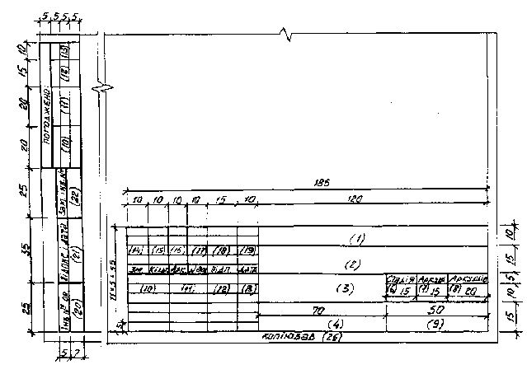

Форма 3 (русским языком)

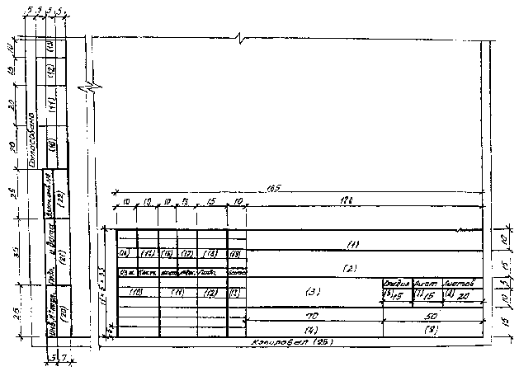

форма 4 - Основний напис та до- Форма 4 - Основная надпись и
датковi графи до ньо- дополнительные графы
го для креслень будi- к ней для чертежей
вельних виробiв (пер- строительных изделий
ший аркуш) (первый лист)
Форма 4

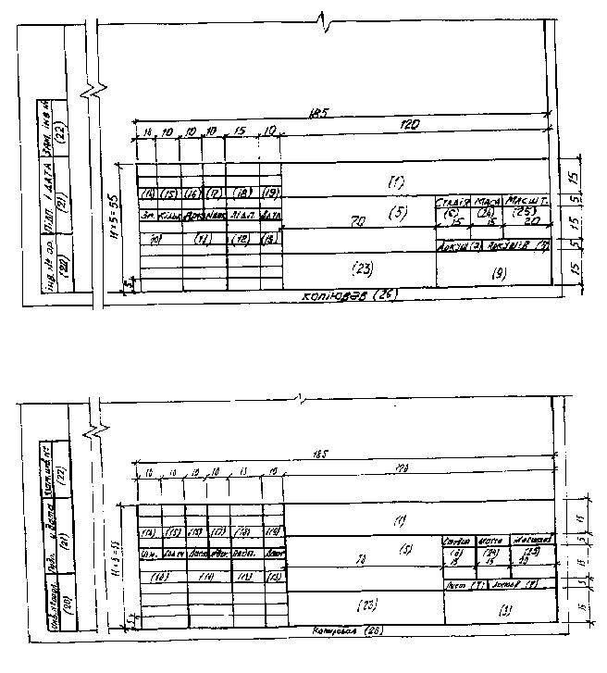

Форма 5 - Основний напис та до- Форма 5 - Основная надпись и
датковi графи до ньо- дополнительные графы
го для усiх видiв те- к ней для всех видов
кстових документiв текстовых документов
(першi аркушi) (первые листы)

Форма 5

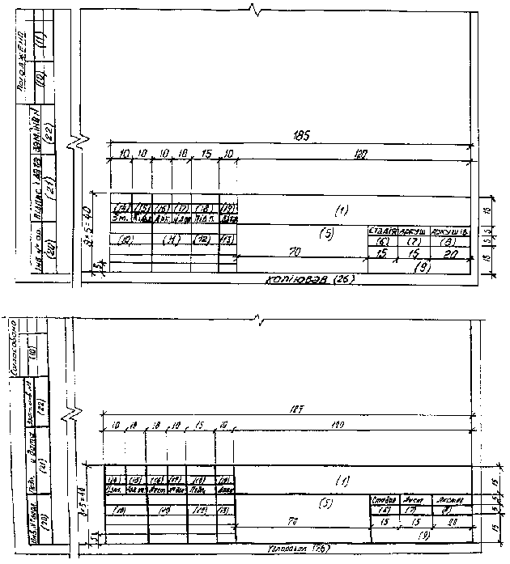

Примітка. Основний напис за Примечание. Основную надпись по
формою 5 допускається вико- форме 5 допускается использовать
ристовувати для графiчних для графических документов по
документiв з iнженерних инженерным изысканиям, не ис-
вишукувань, якi не викорис- пользуемых в качестве подосновы
товують як пiдоснову

Форма 6 - Основний напис та до- Форма 6 - Основная надпись и до-
датковi графи до ньо- полнительные графы к
го для креслень будi- ней для чертежей стро-
вельних виробiв i всіх ительных изделий и всех
видiв текстових докум- видов текстовых докумен-
ентiв (наступні аркуші) тов (последующие листы)

Форма 6

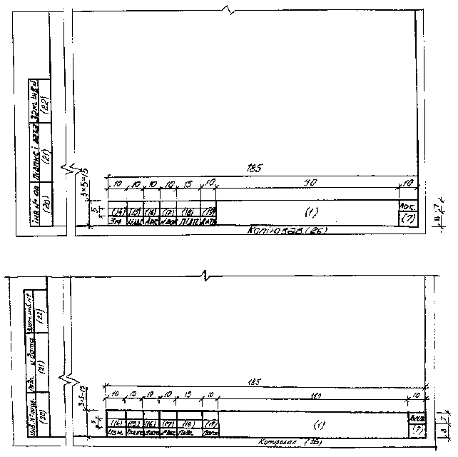

Примітка. Основний напис за Примечание. Основную надпись по
формою 6 допускається вико- форме 6 допускается использовать
ристовувати для графiчних для графических документов по
документiв з iнженерних инженерным изысканиям, не ис-
вишукувань, якi не викорис- пользуемых в качестве подосновы.
товують як пiдоснову.
Вказiвки щодо заповнення Указания по заполнению
основного напису та основной надписи и
додаткових граф до нього дополнительных граф к ней

У графах основного напису В графах основной надписи и
та додаткових графах до нього дополнительных графах к ней (но-
(номери граф вказанi у дужках) мера граф указаны в скобках) при-
наводять: водят:

а) у графi 1 - позначення а) в графе 1 - обозначение
документа, в т.ч. роздiлу проек- документа, в том числе раздела
ту, основного комплекту робочих проекта, основного комплекта ра-
креслень, креслення виробу, тек- бочих чертежей, чертежа изделия,
стового документа та iн.: текстового документа и др.;
б) у графi 2 - найменування б) в графе 2 - наименование
пiдприємства. житлово-цивiльного предприятия, жилищно-гражданского
комплексу або iншого об'єкта бу- комплекса или другого объекта
дiвництва, до складу якого вхо- строительства, в состав которого
дить будинок (споруда), або най- входит здание (сооружение) или
менування мiкрорайону: наименование микрорайона;
в) у графi 3 - найменування в) в графе 3 - наименование
будинку (споруди) i за необхiд- здания (сооружения) и при необ-
ностi вид будiвництва (рекон- ходимости, вид строительства (ре-
струкцiя, розширення, технiчне конструкция, расширение, техниче-
переоснащення, капiтальний ре- ское перевооружение, капитальный
монт); ремонт);
г) у графi 4 - найменування г) в графе 4 - наименование
зображень, що розмiщенi на дано- изображений, помещенных на данном
му аркушi, у точнiй вiдповiднос- листе, в точном соответствии с их
тi з їх найменуванням на кресле- наименованием на чертеже. Наиме-
ннi. Найменування специфiкацiй нования спецификаций и других та-
та iнших таблиць, а також тек- блиц, а также текстовых указаний,
стових вказiвок, якi вiдносяться относящихся к изображениям, в
до зображень, у графi не вказу- графе не указывают;
ють.
д) у графi 5 - найменування д) в графе 5 - наименование
виробу та/або найменування доку- изделия и/или наименование доку-
мента; мента;
е) у графi 6 - умовне поз- е) в графе 6 - условное обо-
начення стадiї проектування: значение стадии проектирования:
1) П - для проектної 1) П - для проектной докуме-
документацiї, у т.ч. частини ро- нтации, в том числе утверждаемой
бочого проекту, яку затверджу- части рабочего проекта;
ють.
2) Р - для робочої 2) Р - для рабочей докумен-
документацiї; тации;
ж) у графi 7 - порядковий ж) в графе 7 - порядковый
номер аркуша або сторiнки тек- номер листа или страницы тексто-
стового документа при двосторон- вого документа при двухсторонней
ньому друкуваннi. На документах, печати. На документах, состоящих
якi складаються з одного аркуша, из одного листа, графу не запол-
графу не заповнюють; няют;
и) у графi 8 - загальне чи- и) в графе 8 - общее число
сло аркушiв документа. листов документа.
Графу заповнюють тiльки на Графу заполняют только на
першому аркушi. На першому арку- первом листе. На первом листе те-
шi текстового документа при дво- кстового документа при двухсторо-
сторонньому друкуваннi вказують нней печати указывают общее число
загальне число сторiнок; страниц;

к) у графi 9 - найменування к) в графе 9 - наименование
або розпiзнавальний iндекс или различительный индекс органи-
органiзацiї, яка розробила доку- зации, разработавшей документ;
мент;
л) у графi 10 - характер л) в графе 10 - характер
виконаної роботи (розробив, пе- выполненной работы (разработал,
ревiрив, нормоконтроль). У зале- проверил, нормоконтроль). В зави-
жностi вiд стадiї проектування, симости от стадии проектирования,
складностi та значення документа сложности и значимости документа
допускається вiльнi рядки запов- допускается свободные строки за-
нювати на розсуд керiвництва полнять по усмотрению руководства
органiзацiї посадовими особами, организации (указать должности
вiдповiдальними за розробку до- лиц, ответственных за разработку
кумента (креслення); документа (чертежа);
м) у графах 11-13 - прiзви- м) в графах 11-13 - фамилии
ща та пiдписи осiб, указаних у и подписи лиц, указанных в графе
графi 10, та дату пiдписання. 10, и дату подписания.
Пiдписи iнших посадових Подписи других должностных
осiб та узгоджувальнi пiдписи лиц и согласующие подписи разме-
розмiщують на полi для пiдшиван- щают на поле для подшивки листа;
ня аркуша;
н) у графах 14-19 - графи н) в графах 14-19 - графы
таблицi змiн, якi заповнюють вi- таблицы изменений, которые запол-
дповiдно до 7.5.19; няют в соответствии с 7.5.19;
п) у графi 20 - iнвентарний п) в графе 20 - инвентарный
номер оригiналу; номер подлинника;
р) у графi 21 - пiдпис осо- р) в графе 21 - подпись ли-
би, яка прийняла оригiнал на ца, принявшего подлинник на хра-
зберiгання, та дату приймання нение, и дату приемки (число, ме-
(число, мiсяць, рiк): сяц, год);
с) у графi 22 - iнвентарний с) в графе 22 - инвентарный
номер оригiналу документа, за- номер подлинника документа, вза-
мiсть якого випущено оригiнал; мен которого выпущен новый подли-
нник;
т) у графi 23 - позначення т) в графе 23 - обозначение
матерiалу деталi (графу заповню- материала детали (графу заполняют
ють тiльки на кресленнях дета- только на чертежах деталей);
лей):
у) у графi 24 - масу виро- у) в графе 24 - массу изде-
бу, зображеного на кресленнi, у лия, изображенного на чертеже, в
кiлограмах, без позначення оди- килограммах без указания единицы
ницi вимiру. Масу виробу в iнших измерения. Массу изделия в других
одиницях вимiру наводять з поз- единицах измерения приводят с
наченням одиницi вимiру. указанием единицы измерения.
Приклад Пример
2,4 т; 2,4 т;
ф) у графi 25 - масштаб ф) в графе 25 - масштаб
(проставляють вiдповiдно до ГОСТ (проставляют в соответствии с
2.302): ГОСТ 2.302);
ш) у графi 26 - пiдпис осо- ш) в графе 26 - подпись ли-
би, що копiювала креслення (за ца, копировавшего чертеж (при не-
необхiдностi). обходимости).

Додаток Е Приложение Е
(довiдковий) (справочное)

Розташування основного напису, Расположение основной надписи,
додаткових граф до нього та дополнительных граф к ней и
розмiрних рамок на аркушах размерных рамок на листах

Форма додатку Е

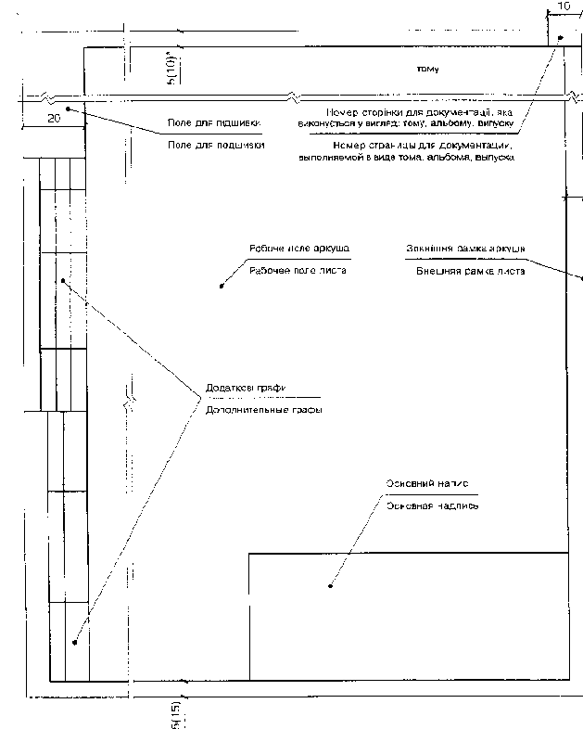

Примiтка. Розмiри у дужках Примечание. Размеры в скобках
наведенi для рамок тиової указаны для рамок типовой
документацiї проектной документации.
Додаток Ж Приложение Ж
(довідковий) (справочное)

Форма 7 - Специфікація Форма 7 - Спецификация

\------------------------------------------------------------------
| |Поз.| Позначення | Найменування | Кільк.|Маса | Приміт-|
| | | Обозначение | Наименование | Кол. |од.кг| ка |
|15 | | | | |Масса| Приме- |
| | | | | |ед.кг| чание |
\-----------------------------------------------------------------|
|8 | | | | | | |
\-----------------------------------------------------------------|
| | | | | | |
|------------------------------------------------------------|
| | | /\ | | | |
|------------------------ / \/----------------------------|
| 15 | 60 | 65 | 10 | 15 | 20 |
/----/---------------/----------------/-------/-----/--------/
| 185 |
--------------------------------------------------------------

Форма 8 - Групова Форма 8 - Групповая спецификация
специфікація
\--------------------------------- -------------------------------
| |Поз.|Позна- |Наймену- |Кільк| | |Масса|При- |
| | |чення |вання | Кол.| | |од.кг|мітка|
|15| |Обозна-|Наимено- |-----| |-----------------|Масса|Приме|
| | |чение |вание | | | | | | |всього|ед.кг|чание|
| | | | | | | | | | |всего | | |
\--------------------------------| |-----------------------------|
|8 | | | | | | | | | | | | |
\--------------------------------\ \-----------------------------|
| | | | | / / | | | | | |
|-----------------------------\ \-----------------------------|
| | | /\ | | | | | | | | | |
|------------| / \/--------| |-----------------------------|
| 15 | 60| 65 |10| | | | 10| 10| 10 | 15 | 20 |
/----/-------/----------/--/--- ---/---/---/------/-----/-----/
| 140 | п.10 |
/-----------------------/--------------------------/

Вказiвки щодо заповнення Указания по заполнению
специфiкацiї та групової спецификации и групповой
специфiкацiї спецификации

У специфiкацiях вказують: В спецификациях указывают:
а) у графi "Поз." - позицiї а) в графе "Поз." - позиции
(марки) елементiв конструкцiй, (марки) элементов конструкций,
установок: установок;
б) У графi "Позначення" - б) в графе "Обозначение" -
позначення основних документiв обозначение основных документов
на елементи конструкцiй, якi за- на записываемые в спецификацию
писують у специфiкацiю, обладна- элементы конструкций, оборудова-
ння та вироби або стандартiв ние и изделия или стандартов (те-
(технiчних умов) на них; хнических условий) на них;
в) у графi "Найменування" - в) в графе "Наименование" -
найменування елементiв конструк- наименования элементов конструк-
цiй, обладнання, виробiв та їх ций, оборудования, изделий и их
марки. Допускається на групу од- марки. Допускается на группу од-
ноiменних елементiв вказувати ноименных элементов указывать на-
найменування один раз i його пi- именование один раз и его подчер-
дкреслювати: кивать;
г) у графi "Кiльк." форми 7 г) в графе "Кол." формы 7 -
- кiлькiсть елементiв. У графi количество элементов. В графе
"Кiльк..." графи 8 - замiсть "Кол" графы 8 - вместо многоточия
трьох крапок записують "за схе- записывают "по схеме", "на этаж"
мою", "на поверх" тощо. а нижче и т.п., а ниже - порядковые номе-
- порядковi номери схем розташу- ра схем расположения или этажей;
вання або поверхiв:
д) у графi "Маса од. кг" - д) в графе "Масса, ед., кг"
масу у кiлограмах. Допускається - массу в килограммах. Допускает-
наводити масу у тоннах, але з ся приводить массу в тоннах, но с
позначенням одиницi вимiру: указанием единицы измерения;
е) у графi "Примiтка" - до- е) в графе "Примечание" -
датковi вiдомостi, наприклад, дополнительные сведения, напри-
одиницю вимiрювання маси. мер, единицу измерения массы.

Додаток И Приложение И
(обов'язковий) (обязательное)

Форма 9 - Дозвiл на внесення Форма 9 - Разрешение на внесение
змiн изменений

Форма 9

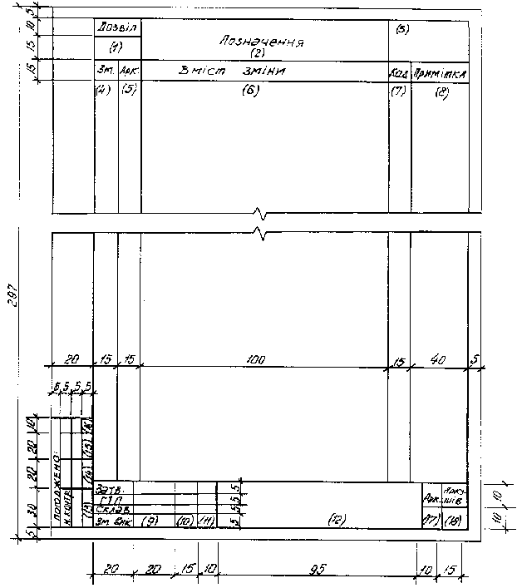

Форма 9 (русским языком)

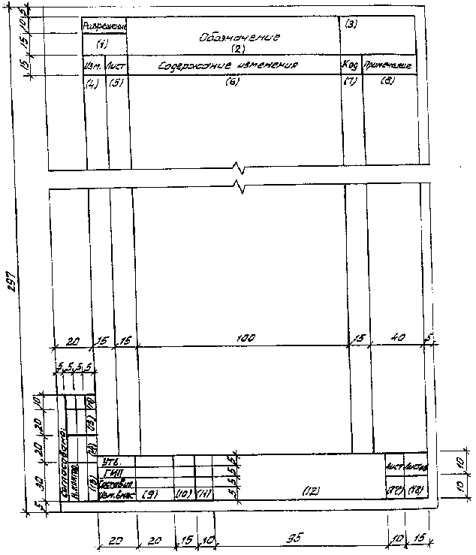

Вказiвки щодо заповнення Указания по заполнению
дозволу на внесення змiн разрешения на внесение
изменений

У графах дозволу вказують: В графах разрешения указыва-
ют:

а) у графi 1 - позначення а) в графе 1 - обозначение
дозволу, яке складається з поря- разрешения, состоящее из порядко-
дкового номера дозволу за книгою вого номера разрешения по книге
реєстрацiї дозволiв за ГОСТ регистрации разрешений по ГОСТ
21.203 i через дефiс - двох ос- 21.203 и через дефис - двух пос-
таннiх цифр року. ледних цифр года.

Приклад Пример
15-97; 15-97;

б) у графi 2 - позначення б) в графе 2 - обозначение
документа, в який вносять змi- документа, в который вносят изме-
ну: нение;
в) у графi 3 - найменування в) в графе 3 - наименование
пiдприємства, будинку (споруди), строящегося предприятия, здания
який будується: (сооружения);
г) у графi 4 - черговий по- г) в графе 4 - очередной по-
рядковий номер, що надають змi- рядковый номер, присваиваемый из-
нам, якi вносять у документ за менениям, которые вносят в доку-
одним дозволом. Його вказують мент по одному разрешению. Его
для всього документа незалежно указывают для всего документа,
вiд того. на скiлькох аркушах независимо от того, на скольких
вiн виконаний. Порядковi номери листах он выполнен. Порядковые
змiн позначають арабськими циф- номера изменений обозначают араб-
рами: скими цифрами;
д) у графi 5 - номери арку- д) в графе 5 - номера листов
шiв документа, в якi вносять документа, в которые вносят изме-
змiни: ния;
е) у графi 6 - змiст змiни е) в графе 6 - содержание
у виглядi текстового опису i/або изменения в виде текстового опи-
графiчного зображення; сания и/или графического изобра-
жения;
ж) у графi 7 - код причини ж) в графе 7 - код причины
змiни у вiдповiдностi з таблицею изменения в соответствии с табли-
И. I. цей И.1

Таблиця
И.1
Таблица
-------------------------------------------------------------
| Код причини зміни | Причини зміни |
| Код причины изменения | Причины изменения |
|-----------------------------------------------------------|
| | Введення удосконалень |
| 1 | Введение усовершенствований |
|-----------------------------------------------------------|
| | Зміна стандартів і норм |
| 2 | Изменение стандартов и норм |
|-----------------------------------------------------------|
| | Додаткові вимоги замовника |
| 3 | Дополнительные требования |
| | заказчика |
|-----------------------------------------------------------|
| | Усунення помилок |
| 4 | Устранение ошибок |
-------------------------------------------------------------

и) у графi 8 - додатковi и) в графе 8 - дополнитель-
вiдомостi: ные сведения;
к) у графах 9-11 - прiзвища к) в графах 9-11 - фамилии
осiб. якi пiдписують дозвiл, їх лиц, подписывающих разрешение, их
пiдписи i дата пiдписання; подписи и даты подписания;
л) у графi 12 - найменуван- л) в графе 12 - наименование
ня проектної органiзацiї та пiд- проектной организации и подразде-
роздiлу (вiддiлу), який склав ления (отдела), составившего раз-
дозвiл; решение;
м) у графах 13-16 - найме- м) в графах 13-16 - наимено-
нування вiдповiдних пiдроздiлiв вание соответствующих подразделе-
або органiзацiй, посади або ха- ний или организаций, должности и
рактер виконаної роботи та прiз- фамилии лиц, с которыми в устано-
вища осiб. з якими у встановле- вленном порядке согласовывают ра-
ному порядку узгоджують дозвiл, зрешение, их подписи и даты под-
їх пiдписи i дати пiдписання, а писания, а также подпись нормоко-
також пiдпис нормоконтролера: нтролера;
н) у графi 17 - порядковий н) в графе 17 - порядковый
номер аркуша дозволу. Якщо доз- номер листа разрешения. Если раз-
вiл складається з одного аркуша, решение состоит из одного листа,
графу не заповнюють; графу не заполняют;
п) у графi 18 - загальне п) в графе 18 - общее число
число аркушiв дозволу. листов разрешения.

Додаток К Приложение К
(рекомендований) (рекомендуемое)

Форма 10 - Таблиця реєстрації Форма 10 - Таблица регистрации
змін изменений

Форма 10

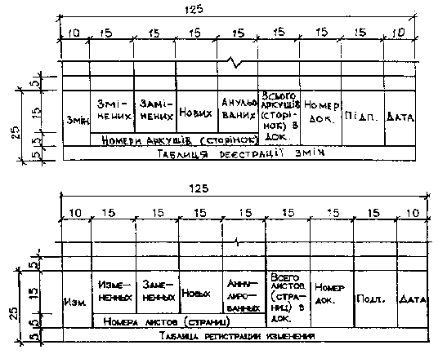

Вказiвки щодо заповнення Указания по заполнению таблицы
таблицi реєстрацiї змiн регистрации изменений

У графах таблицi реєстрацiї В графах таблицы регистрации
змiн вказують: изменений указывают:

а) у графах "Змiн.". "Номер а) в графах "Изм.", "Номер
док.", "Пiдп." i "Дата" - анало- док.", "Подп." и "Дата" - анало-
гiчно заповненню вiдповiдних гично заполнению соответствующих
граф таблицi змiн: граф таблицы изменений;
б) у графах "Номери аркушiв б) в графах "Номера листов
(сторiнок) змiнених, замiнених, (страниц) измененных, замененных,
нових, анульованих" - номери ар- новых, аннулированных" - номера
кушiв (сторiнок) вiдповiдно змi- листов (страниц), соответственно
нених, замiнених, доданих та измененных, замененных, добавлен-
анульованих за даним дозволом. ных и аннулированных по данному
разрешению.
При замiнi всього документа При замене всего документа в
у графi "Номери аркушiв (сторi- графе "Номера листов (страниц)
нок) замiнених" указують "Всi"; замененных" указывают "Все";
в) у графi "Всього аркушiв в) в графе "Всего листов
(сторiнок) у док." - число арку- (страниц) в док." - число листов
шiв (сторiнок) у документi. Гра- (страниц) в документе. Графу за-
фу заповнюють у випадку заповне- полняют в случае заполнения граф
ння граф "Номери аркушiв (сторi- "Номера листов (страниц), новых"
нок) нових" i/або "Номери арку- и/или "Номера листов (страниц),
шiв (сторiнок) анульованих". аннулированных".

Додаток Л Приложение Л
(обов'язковий) (обязательное)

Форма 11 - Штамп анулювання Форма 11 - Штамп аннулирования
(замiни) оригіна- (замены) листов под-
лу документа линника документа

Форма 11

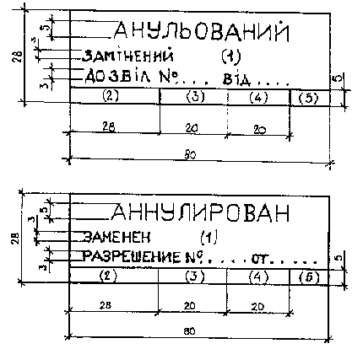

Вказiвки щодо заповнення Указания по заполнению
штампу анулювання (замiни) штампа аннулирования (замены)
оригiналу документа подлинника документа

У штампi вказують: В штампе указывают:
а) у рядку 1 - порядковий а) в строке 1 - порядковый
номер чергової змiни документа, номер очередного изменения доку-
вiдповiдно до якого аркуш ану- мента, в соответствии с которым
льований або замiнений (наприк- лист аннулирован или заменен (на-
лад. "3м. 3"). При анулюваннi пример, "Изм. 3"). При аннулиро-
аркуша слово "Замiнений" у вании листа слово "Заменен" в
штампi закреслюють; штампе зачеркивают;
б) у графах 2-5 - посада, б) в графах 2-5 - должность,
прiзвище, пiдпис оосби, відпо- фамилию, подпись лица, ответстве-
вiдальної за внесення змiн, нного за внесение изменений, и
i дату пiдписання. дату подписания.

Додаток М Приложение М
(обов'язковий) (обязательное)

Форма 12 - Штампи прив'язки Форма 12 - Штамп привязки
(перший аркуш) (первый лист)

Форма 12

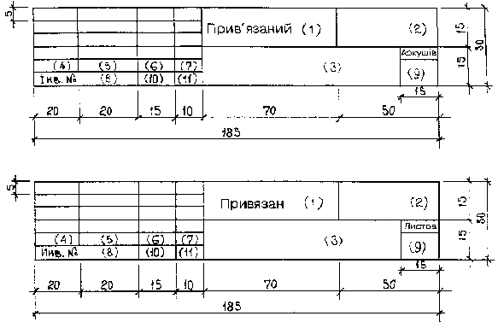

Форма 13 - Штамп привязки Форма 13 - Штамп привязки
(наступні аркуші) (последующие листы)

Форма 13

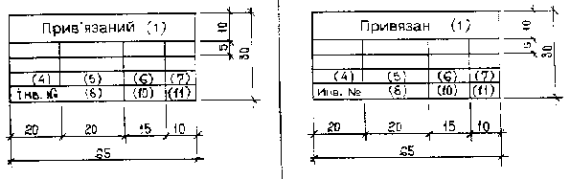

Вказiвки шодо заповнення Указания по заполнению
штампiв прив'язки штампов привязки
При заповненнi штампiв При заполнении штампов при-
прив'язки вказують: вязки указывают:
а) у графi 1 - нове позна- а) в графе 1 - новое обозна-
чення документа, який прив'язу- чение привязываемого документа;
ють; б) в графе 2 - наименование
б) у графi 2 - найменування организации, выполнившей привяз-
органiзацiї, яка виконала при- ку;
в'язку;
в) у графi 3 - найменування в) в графе 3 - наименование
пiдприємства, будинку або спору- строящегося предприятия, здания
ди, якi будуються i для яких ви- или сооружения, для которых выпо-
конана прив'язка; лнена привязка;
г) у графi 4-7 - посади та г) в графах 4-7 - должности
прiзвища осiб, вiдповiдальних за и фамилии лиц, ответственных за
прив'язку, а також особи. яка привязку, а также лица, осущес-
здiйснила нормоконтроль, їх пiд- твившего нормоконтроль, их подпи-
писи i дати пiдписання; си и даты подписания;
д) у графi 8 - iнвентарний д) в графе 8 - инвентарный
номер, наданий прив'язаному до- номер, присвоенный привязанному
кументу; документу;
е) у графi 9 - число арку- е) в графе 9 - число листов
шiв прив'язаного документа; привязанного документа;
ж) у графах 10, 11 - пiдпис ж) графах 10, 11 - подпись
особи, яка прийняла прив'язаний лица, принявшего привязанный до-
документ на зберiгання, i дату кумент на хранение, и дату подпи-
пiдписання. сания.

Додаток Н Приложение Н
(обов'язковий) (обязательное)

Форма 14 - Обкладинка Форма 14 - Обложка
-----------------------------------------------------------------\-
| Найменування органу управління, до системи якого входить | |
| організація | |
| Наименование органа управления, в систему которого входит | |
| организация | |
| | |
| Найменування організації, яка склала документ | |
| Наименование организации, составившей документ | |
| | |
|===========================================================| |
| | |
| | |
| | |
|===========================================================| |
| Найменування підприємства, будинку (споруди) | |
| Наименование предприятия, здания (сооружения) | |
|===========================================================| |
| | |
| | |
| | |
|===========================================================| |
| | |
| Найменування документа | |
| Наименование документа | |
| | |
|===========================================================| |
| | |
|===========================================================| |
| | |
| Позначення документа | |
| Обозначение документа | |
| | |
|===========================================================| |
| | |
|===========================================================| |
| | |
| Номер тому | |
| Номер тома | |
| | |
|===========================================================| |
| | |
| | |
| | |
| | |
|===========================================================| |
| | |
| Рік видання | |
| Год издания | |
| | |
-----------------------------------------------------------------\-
| 210 |
-/-----------------------------------------------------------/-
Примітка. Найменування органу Примечание. Наименование ор-
управління вказують для дер- гана управления указывают для
жавних організацій государственных организаций.
Додаток П Приложение П
(обов'язковий) (обязательное)

Форма 15 - Титульний аркуш Форма 15 - Титульный лист
5
| ----
/------------/------------------------------------------------------
| | ------/---------------------------------------------------- |
| | | Найменування органу управління, до системи якого входить| |
| | | організація | |
| | |Наименование органа управления, в систему которого входит| |
| | | организация | |
| | | | |
| | | Найменування організації, яка склала документ | |
| | | Наименование организации, составившей документ | |
| | |=========================================================| |
| | | | |
| | | | |
| | |=========================================================| |
| | | Найменування підприємства, будинку (споруди) | |
| | | Наименование предприятия, здания (сооружения) | |
| | |=========================================================| |
| | | | |
| | | | |
| | |=========================================================| |
| | | | |
| | 20 | Найменування документа |5|
| /----/- Наименование документа -/-/
| | | | |
| | |=========================================================| |
| | | | |
|-| |=========================================================| |
|297 | | |
| | | Позначення документа | |
| | | Обозначение документа | |
| | | | |
| | |=========================================================| |
| | | | |
| | |=========================================================| |
| | | Номер тому | |
| | | Номер тома | |
| | |=========================================================| |
| | | | |
| | | Посади підписи прізвища | |
| | | Должности подписи фамилии | |
| | | | |
| | |=========================================================| |
| | | Рік видання | |
| | | Год издания | |
| | ----------------------------------------------------------- |
/-------------------------------------------------------------------
| | 210 |
/---------------------------------------------------------/-
Примітка 1. Найменування органу Примечания. 1. Наименование
управління вказують для органа управления указывают
державних організацій. для государственных организаций.
Примітка 2. Поле для підписання Примечание 2. Поле для подписа-
документа заповнюють у відпо- ния документа заполняют в соотве-
відності з вказівками розділу 9. тствии с указаниями раздела 9.

Додаток Р Приложение Р
(довідковий) (справочное)

Приклад оформлення титульного Пример оформления титульного
аркуша листа

---------------------------------------------------------------
| АТ "Моспроект" |
| АО "Моспроект" |
| |
| |
| |
| |
| |
| |
| |
| |
| Фізкультурно-оздоровчий комплекс |
| Физкультурно-оздоровительный комплекс |
| |
| |
| Загальна пояснювальна записка |
| Общая пояснительная записка |
| |
| |
| |
| 2345-ПЗ |
| |
| |
| |
| |
|---- |
| | |
| | |
| | Директор підпис прізвище |
| | Директор подпись фамилия |
| | |
| | Головний архітектор проекту підпис прізвище |
| | Главный архитектор проекта подпись фамилия |
| | |
| | |
| | |
| | |
| | |
| | |
| | |
| . | 1999 |
| | | |
---------------------------------------------------------------
|
| Додаткові графи (додаток Д)
-------------------------------------
Дополнительные графы (приложение Д)
Додаток С Приложение С
(обов'язковий) (обязательное)

Форма 16 - Склад проекту Форма 16 -Состав проекта
\------------------------------------------------------------------
| |Номер | | | |
| |тому | Позначення | Найменування | Примітка |
|15 |Номер |Обозначение | Наименование | Примечание |
| |тома | | | |
\-----------------------------------------------------------------|
| 8 | | | | |
\-----------------------------------------------------------------|
| | | | | |
| |------------------------------------------------------------|
| 10 | 60 | 95 | 20 |
/-------/-----------------/--------------------/-------------/
| 185 |
/------------------------------------------------------------/

Вказiвки щодо заповнення Указания по заполнению
вiдомостi ведомости

У вiдомостi вказують: В ведомости указывают:

- у графi "Номер тому" - - в графе "Номер тома" - но-
номер тому або його частини: мер тома или его части;
- у графi "Позначення" - - в графе "Обозначение" -
позначення документа, вказане на обозначение документа, указанное
титульному аркушi, i за необхiд- на титульном листе, и, при необ-
ностi найменування або розпiзна- ходимости, наименование или раз-
вальний iндекс органiзацiї, яка личительный индекс организации,
випустила документ; выпустившей документ;
- у графi "Найменування" - - в графе "Наименование" -
найменування документа у точнiй наименование документа в точном
вiдповiдностi з найменуванням. соответствии с наименованием,
вказаним на титульному аркушi: указанным на титульным листе;
- у графi "Примiтка" - до- - в графе "Примечание" - до-
датковi вiдомостi. полнительные сведения.

УДК 691:002:006.354 Ж01

Ключовi слова: робоча докумен- Ключевые слова: рабочая доку-
тацiя, робочi креслення, загаль- ментация, рабочие чертежи,
нi данi з робочих креслень, общие данные по рабочим чер-
склад, основнi комплекти, спе- тежам, состав, основные комп-
цифiкацiї, внесення змiн, лекты, спецификации, внесение
прив'язка, проектна документа- изменений, привязка, проектная
цiя, графiчнi i текстовi докуме- документация, графические и
нти, титульний аркуш, основнi текстовые документы, титульный
написи, пiдписи лист, основные надписи, подписи
Введено: «ИМЦ» ( г. Киев, ул. М. Кривоноса, 2а; т/ф. 249-34-04 )

